TRƯỜNG ĐẠI HỌC TÂY ĐÔ

**KHOA KỸ THUẬT - CÔNG NGHỆ**

e e e & f f f



BÁO CÁO KẾT QUẢ TIỂU LUẬN TỐT NGHIỆP

**THIẾT KẾ HỆ THỐNG WEBSITES** **BÁN SẢN PHẨM VỀ BÓNG ĐÁ VỚI PHP VÀ MYSQL**

**Giảng viên hướng dẫn:**

**Ngành:**

**Lớp:**

**Sinh viên thực hiện:**

**Ths. Lâm Tấn Phương**

**Công nghệ thông tin**

**Công nghệ thông tin 15**

**Phạm Đăng Thư**

**Mã số sinh viên: 207060056**

***Cần thơ, năm 2024***

***2024***

TRƯỜNG ĐẠI HỌC TÂY ĐÔ

**KHOA KỸ THUẬT - CÔNG NGHỆ**

e e e & f f f



BÁO CÁO KẾT QUẢ TIỂU LUẬN TỐT NGHIỆP

**THIẾT KẾ HỆ THỐNG WEBSITES** **BÁN SẢN PHẨM VỀ BÓNG ĐÁ VỚI PHP VÀ MySQL**

**Giảng viên hướng dẫn:**

**Ngành:**

**Lớp:**

**Sinh viên thực hiện:**

**Ths. Lâm Tấn Phương**

**Công nghệ thông tin**

**Công nghệ thông tin 15**

**Phạm Đăng Thư**

**Mã số sinh viên: 207060056**

***Cần thơ, năm 2024***

LỜI CẢM ƠN

e e e & f f f

Lời đầu tiên, em xin gửi lời cảm ơn chân thành và sự tri ân sâu sắc đến quý thầy, cô trong khoa Kĩ thuật - Công nghệ, trường đại học Tây Đô, đã tận tình truyền đạt nhiều kiến thức quý báo và bổ ích, cũng như trang bị cho chúng em những kiến thức nền tảng quý báo để là hành trang vững bước trên con đường trong gai sau này.

Xin gửi lời cảm ơn đến thầy Lâm Tấn Phương đã giúp em có được bài báo này, em xin chân thành cảm ơn thầy đã trực tiếp hướng dẫn, dìu dắt, giúp đỡ và tạo điều kiện thuận lợi để em hoàn thành.

Trong quá trình thực hiện, cũng như là trong quá trình làm báo cáo. Dù đã rất cố gắng để hoàn thành một cách tốt nhất, nhưng cũng không tránh khỏi những sai sót và hạn chế trong quá trình thực hiện. Rất mong sự thông cảm chỉ bảo cũng như sự góp ý chân thành của quý thầy cô và bạn bè để đề tài ngày một tốt hơn.

Sau cùng em xin kính chúc quý thầy, cô trong khoa Kĩ thuật – Công nghệ luôn dồi dào sức khỏe, thành công trong công việc của mình.

Em xin chân thành cảm ơn!

***Cần Thơ, ngày … tháng … năm 2024***

**Sinh viên thực hiện**

**Phạm Đăng Thư**

LỜI CAM ĐOAN

e e e & f f f

Em xin cam đoan đây là công trình nghiên cứu của Phạm Đăng Thư thực hiện, là một công trình nghiên cứu mang tính nhóm và được sự hướng dẫn khoa học của thầy Lâm Tấn Phương.

Các nội dung nghiên cứu trong đề tài ***“*THIẾT KẾ HỆ THỐNG WEBSITES** **BÁN SẢN PHẨM VỀ BÓNG ĐÁ VỚI PHP VÀ MySQL*”*** của em là trung thực và chưa công bố dưới bất kỳ hình thức nào trước đây. Những số liệu trích dẫn và kết quả nghiên cứu trong đề tài là hoàn toàn trung thực, tuyệt đối không sao chép hay sử dụng những kết quả nghiên cứu tương tự. Nếu phát hiện bất cứ gian đối nào trong bài báo cáo, tôi xin chịu trách nhiệm và nhận mọi xử lý, kỷ luật từ nhà trường.

***Cần Thơ, ngày … tháng … năm 2024***

**Sinh viên thực hiện**

**Phạm Đăng Thư**

NHẬN XÉT CỦA GIẢNG VIÊN

e e e & f f f

**…………………………………………………………………………………………………………………………………………………………………………………………………………………………………………………………………………………………………………………………………………………………………………………………………………………………………………………………………………………………………………………………………………………………………………………………………………………………………………………………………………………………………………………………………………………………………………………………………………………………………………………………………………………………………………………………………………………………………………………………………………………………………………………………………………………………………………………………………………………………………………………………………………………………………………………………………………………………………………………………………………………………………………………………………………………………………………………………………………………………………………………………………………………………………………………………………………………………………………………………………………………………………………………………………………………………………………………………………………………………………………………………………………………………………………………………………………………………………………………………………………………………………………………………………………………………………………………………………………………………………………………………………………………………………………………………………………………………………………**

***Cần Thơ, Ngày … tháng … năm 2024***

**Giảng viên hướng dẫn**

MỤC LỤC

e e e & f f f

LỜI CẢM ƠN I

LỜI CAM ĐOAN II

NHẬN XÉT CỦA GIẢNG VIÊN III

MỤC LỤC 1

MỤC LỤC HÌNH ẢNH 3

DANH MỤC TỪ VIẾT TẮT 4

CHƯƠNG I. GIỚI THIỆU 5

GIỚI THIỆU ĐỀ TÀI 5

CHƯƠNG II. CƠ SỞ LÝ THUYẾT 6

II.1. GIỚI THIỆU VỀ NỘI DUNG CỦA WEB ĐỘNG 6

II.2. HTTP VÀ HTML (Kiến thức cơ bản của Berners – Lee) 7

II.3. QUY TRÌNH YÊU CẦU / TRẢ LỜI 7

II.4. NGÔN NGỮ LẬP TRÌNH 9

II.4.a. Ngôn ngữ lập trình kịch bản – PHP 9

II.4.b. Ngôn ngữ cơ sở dữ liệu quan hệ - SQL 9

II.4.c. Ngôn ngữ định kiểu – CSS 11

II.4.d. Ngôn ngữ lập trình thông dịch – JavaScript 11

CHƯƠNG III. PHÂN TÍCH HỆ THỐNG VÀ CƠ SỞ DỮ LIỆU 13

III.1. MÔ TẢ HỆ THỐNG 13

III.2. MÔ HÌNH CƠ SỞ DỮ LIỆU 14

III.2.1 Mô hình cơ sở dữ liệu hệ thống 14

III.2.2 Mô tả sơ đồ UseCase 15

III.2.3 Mô hình class 16

III.2.1 Mô hình trạng thái hệ thống 17

III.2.1 Mô hình tuần tự 18

III.3. MÔ HÌNH CHI TIẾT CÁC QUAN HỆ 19

III.3.a. Bảng các thực thể 19

III.4. MÔ HÌNH XỬ LÝ DỮ LIỆU 23

III.4.1. Mô hình xử lý đăng nhập 24

III.4..2. Mô hình gửi dữ liệu và xử lý 24

CHƯƠNG IV. KẾT QUẢ ĐỀ TÀI 25

IV. GIAO DIỆN CHƯƠNG TRÌNH 25

IV.1. Giao diện người dùng 25

IV.1.1. Giao diện xử lý đăng nhập hệ thống 25

IV.1.2. Giao diện xử lý đăng ký hệ thống 25

IV.1.3. Giao diện trang chủ 26

IV.1.4. Giao diện chi tiết sản phẩm 27

IV.1.4. Giao diện giỏ hàng 28

IV.1.5. Giao diện đơn hàng của bạn 28

IV.1.6. Giao diện chỉnh sửa thông tin người dùng 29

IV.2. Giao diện quản trị hệ thống 30

IV.2.1. Giao diện đăng nhập quản trị hệ thống 30

IV.2.2. Giao diện trang chủ hệ thống 30

IV.2.3. Giao diện quản lý đơn hàng 31

IV.2.4. Giao diện quản lý sản phẩm 31

IV.2.5. Giao diện quản lý loại sản phẩm 32

IV.2.6. Giao diện quản lý thương hiệu 33

IV.2.7. Giao diện quản lý trạng thái 33

IV.2.8. Giao diện quản lý nhân viên 34

IV.2.9. Giao diện quản lý khách hàng 34

CHƯƠNG V. KẾT LUẬN 35

V.1. KẾT QUẢ ĐẠT ĐƯỢC 35

V.1.a. Về lý thuyết 35

V.1.b. Về phần mềm 35

V.2. HẠN CHẾ VÀ KHÓ KHĂN 35

V.3. HƯỚNG PHÁT TRIỂN 35

TÀI LIỆU THAM KHẢO 36

PHỤ LỤC 37

MỤC LỤC HÌNH ẢNH

e e e & f f f

Hình 2.1. Trình tự yêu cầu / trả lời máy khách/ máy chủ cơ bản 7

Hình 2.2. Chuỗi phản hồi/ yêu cầu máy khách/ máy chủ chủ động 8

Hình 3.1. Mô hình cơ sở dữ liệu hệ thống 14

Hình 3.2. Mô hình UseCase 15

Hình 3.3. Mô hình class 16

Hình 3.4. Mô hình trạng thái hệ thống 17

Hình 3.5. Mô hình tuần tự 18

Hình 4.1. Giao diện trang đăng nhập hệ thống 23

Hình 4.2. Giao diện trang đăng ký hệ thống 23

Hình 4.3. Giao diện trang chủ hệ thống (1) 24

Hình 4.4. Giao diện chi tiết sản phẩm(chưa đăng nhập) 25

Hình 4.5. Giao diện chi tiết sản phẩm(đã đăng nhập) 25

Hình 4.7. Giao diện đơn hàng 26

Hình 4.8. Chi tiết đơn hàng 27

Hình 4.9. Giao diện chỉnh sửa thông tin người dùng 27

Hình 4.10. Giao diện đăng nhập 28

Hình 4.11. Giao diện trang chủ hệ thống 28

Hình 4.12. Giao diện quản lý đơn hàng 29

Hình 4.13. Giao diện quản lý sản phẩm 29

Hình 4.14. Giao diện trang quản lý loại sản phẩm 30

Hình 4.15. Giao diện quản lý thương hiệu 31

Hình 4.16. Giao diện quản lý trạng thái 31

Hình 4.17. Giao diện quản lý nhân viên 32

Hình 4.18. Giao diện quản lý khách hàng 32

DANH MỤC TỪ VIẾT TẮT

e e e & f f f

* **TMĐT :** *Thương mại điện tử*
* **CERN – The European Laboratory for Particle Physics :** *Phòng thí nghiệm Châu Âu về Hạt Vật lý – ngày nay được biết đến nhiều nhất với tên gọi là nhà điều hành Máy va chạm Hadron Lớn*
* **HTTP – Hypertext Transfer Protocol :** *Giao thức truyền tải siêu văn bản*
* **HTML – Hypertext Markup Language :** *Ngôn ngữ đánh dấu siêu văn bản*
* **PHP – Hypertext Preprocessor :** *Ngôn ngữ lập trình kịch bản*
* **SQL – Structured Query Language :** *ngôn ngữ hỏi có cấu trúc*
* **CSS – Cascading Style Sheets :** *Ngôn ngữ định kiểu*
* **Js – JavaScript :** *Ngôn ngữ lập trình thông dịch*
* **C :** *Ngôn ngữ lập trình C*
* **C++ – C Plus Plus** **:** *Ngôn ngữ lập trình C hướng đối tượng*
* **Java** **:** *Ngôn ngữ lập trình Java hướng đối tượng*
* **DNS – Domain Name Server :** *Tên miền*

CHƯƠNG I. GIỚI THIỆU

GIỚI THIỆU ĐỀ TÀI

Phát triển kinh tế thị trường, hội nhập kinh tế khu vực và thế giới, đặt nền kinh tế nước ta trước những cơ hội mới. Thực tế cho thấy, trong vòng 3 - 5 năm trở lại đây, hoạt động thương mại điện tử tại Việt Nam nói riêng, và thế giới nói chung đang ở giai đoạn phát triển mạnh mẽ hơn hết. Môi trường internet có sự tiến bộ không ngừng, liên tục cho ra những websites và ứng dụng TMĐT đa dạng, khác nhau. Điển hình là những ông lớn như Shoppe, Lazada, Tiki,…

Các mô hình kinh doanh cửa hàng, danh nghiệp tư nhân vừa và nhỏ, cũng bắt đầu ứng dụng websites thương mại riêng cho cửa hàng như thương hiệu Hades, Ivy Moda… Truyền thông được dùng trực tiếp để tương tác giữ chủ shop và khách hàng, như một giải pháp thúc đẩy và tiếp cận nhanh chóng hơn, chi phí dùng để marketing cũng giảm đáng kể…

Mục đích của một trang web bán các sản phẩm về bóng đá thường là cung cấp một nền tảng thuận tiện và đa dạng cho người hâm mộ bóng đá để tìm kiếm và mua sắm các sản phẩm liên quan đến môn thể thao này. Dưới đây là một số mục đích chính của website này:

Cung cấp sự tiện lợi: website bánh sản phẩm về bóng đá mang lại sự thuận tiện cho người dùng khi họ có thể truy cập và mua sắm sản phẩm mà họ quan tâm từ bất kỳ đâu à bất kỳ lúc nào thông qua Internet. Điều này giúp tiết kiệm thời gian và công sức của người dùng.

Đa dạng sản phẩm: website cung cấp một loạt các sản phẩm từ quần áo giày dụng cụ thể thao phụ kiện đến đồ chơi và đồ trang trí liên quan đến bóng đá. Sự đa dạng này giúp đáp ứng nhu cầu và sở thích đa dạng của các fan hâm mộ bóng đá.

Với nhận thức về tầm quan trọng ấy, tôi chọn đề tài ***“* THIẾT KẾ HỆ THỐNG WEBSITES** **BÁN SẢN PHẨM VỀ BÓNG ĐÁ VỚI PHP VÀ MySQL*”***

Đề tài được viết bằng ngôn ngữ lập trình ***Php, Css, JavaScript***. Kết hợp với ngôn ngữ truy vấn có cấu trúc là ***Sql***. Và được viết trên công cụ chính là ***Visual Studio Code, Xampp-control, HeidiSQL.***

CHƯƠNG II. CƠ SỞ LÝ THUYẾT

II.1. GIỚI THIỆU VỀ NỘI DUNG CỦA WEB ĐỘNG

World Wide Web là một trang mạng không ngừng phát triển và đã vượt xa quan niệm của nó vào đầu những năm 1990, khi nó được tạo ra để giải quyết một vấn đề cụ thể. Các thí nghiệm hiện đại tại **CERN – The European Laboratory for Particle Physics** *(Phòng thí nghiệm Châu Âu về Hạt Vật lý – ngày nay được biết đến nhiều nhất với tên gọi là nhà điều hành Máy va chạm Hadron Lớn)* đã tạo ra lượng dữ liệu đáng kinh ngạc - nhiều đến mức dữ liệu được chứng minh là khó sử dụng để phân phối cho những người tham gia các nhà khoa học trải dài trên thế giới.

Vào thời điểm này Internet đã có sẵn, với hàng trăm nghìn máy tính được kết nối với nó, vì vậy **Tim Berners – Lee** *(một thành viên của CERN)* đã nghĩ ra một phương pháp điều hướng giữa chúng bằng cách sử dụng khung siêu liên kết, được gọi là **Giao thức truyền tải siêu văn bản** *( Hypertext Transfer Protocol)*, hay **HTTP.** Ông cũng tạo ra một ngôn ngữ đánh dấu có tên là **Ngôn ngữ đánh dấu siêu văn bản** *( Hypertext Markup Language)* hay **HTML.** Để kết hợp những điều này lại với nhau, ông đã viết trình duyệt web và máy chủ web đầu tiên, những công cụ mà hiện nay chúng ta coi đó là điều hiển nhiên.

Nhưng hồi đó, khái niệm này mang tính cách mạng. Khả năng kết nối nhiều nhất cho đến nay mà người dùng Modem tại nhà trải nghiệm là quay số và kết nối với một bảng thông báo được lưu trữ bởi một máy tính duy nhất, nơi bạn chỉ có thể giao tiếp và trao đổi dữ liệu với những người dùng khác của dịch vụ đó. Do đó, bạn cần phải là thành viên của nhiều hệ thống bảng thông báo để có thể giao tiếp điện tử hiểu quả với đồng nghiệp và bạn bè của mình.

Nhưng Berners – Lee đã thay đổi tất cả chỉ trong nháy mắt, và đến giữa những năm 1990, có ba trình duyệt web đồ họa lớn cạnh tranh để dành được sự chú ý của 5 triệu người dùng. Tuy nhiên, nó nhanh chóng trở nên rõ ràng rằng chúng ta đã quên lãng điều gì đó. Đúng vậy, các trang văn bản và đồ họa có siêu liên kết để đưa bạn đến các trang khác là một khái niệm tuyệt vời, nhưng kết quả không phản ánh tiềm năng tức thời của máy tính và Internet để đáp ứng nhu cầu cụ thể của từng người dùng với nội dung thay đổi động. Sử dụng web là một trải nghiệm rất khô khan và đơn giản, ngay cả khi bây giờ chúng ta đã có văn bản cuộn và Gif động.

II.2. HTTP VÀ HTML (Kiến thức cơ bản của Berners – Lee)

HTTP là một tiêu chuẩn giao tiếp điều chỉnh các yêu cầu và phản hồi diễn ra giữa trình duyệt đang chạy trên máy tính của người dùng cuối và máy chủ web.

Công việc của máy chủ là chấp nhận yêu cầu từ khách hàng và cố gắng trả lời yêu cầu đó theo cách có ý nghĩa, thường bằng cách cung cấp trang web được yêu cầu – đó là lý do tại sao cụm từ máy chủ (Server) được sử dụng. Đối tác tự nhiên của máy chủ là máy khách, vì vậy thuật ngữ đó được áp dụng cho cả trình duyệt web và máy tính mà nó đang chạy.

Giữa máy khách và máy chủ có thể có một số thiết bị khác, chẳng hạn như bộ định tuyến, proxy, cổng… Chúng phục vụ các vai trò khác nhau trong việc đảm bảo rằng các yêu cầu và phản hồi được chuyển chính xác giữa máy khách và máy chủ. Thông thường họ sử dụng Internet để gửi thông tin này.

Máy chủ Web thường có thể xử lý nhiều kết nối đồng thời và – khi không giao tiếp với máy khách – dành thời gian lắng nghe kết nối đến. Khi một người đến, máy chủ sẽ gửi lại phản hồi để xác nhận việc nhận của nó.

II.3. QUY TRÌNH YÊU CẦU / TRẢ LỜI

Ở cấp độ cơ bản nhất, quy trình yêu cầu / trả lời bao gồm trình duyệt web yêu cầu máy chủ web gửi cho nó một trang web và máy chủ gửi lại trang đó. Sau đó trình duyệt sẽ quan tâm đến việc hiển thị từng trang.

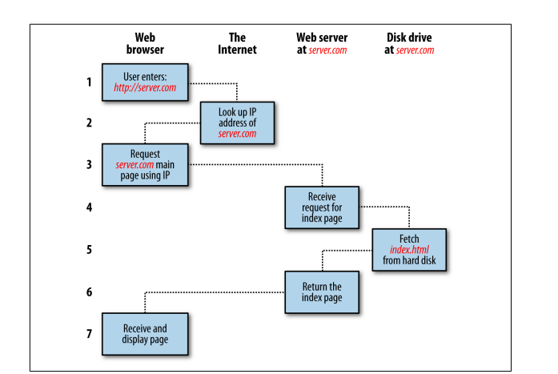

Hình 2.1. Trình tự yêu cầu / trả lời máy khách/ máy chủ cơ bản

* **Mỗi bước trong trình tự yêu cầu và phản hồi như sau:**

1. Nhập [*http://server.com*](http://server.com)vào thanh địa chỉ của trình duyệt.
2. Trình duyệt của bạn tra cứu địa chỉ IP cho *server.com.*
3. Trình duyệt của bạn đưa ra yêu cầu cho trang chủ tại web *server.com.*
4. Yêu cầu qua Internet và đến máy chủ web *server.com*.
5. Máy chủ web, sau khi nhận được yêu cầu, sẽ kiếm trang web trên đĩa của nó.
6. Trang web được máy chủ truy xuất và trả về trình duyệt.
7. Trình duyệt của bạn hiển thị trang web.

Đối với một trang web trung bình, quá trình này diễn ra mỗi lần cho mỗi đối tượng trong trang: đồ họa, video được nhúng hoặc tệp Flash và thậm chí là mẫu Css.

Trong bước 2, lưu ý rằng trình duyệt đã tra cứu địa chỉ IP của *server.com.* Mỗi máy được kết nối với internet điều có địa chỉ IP – máy tính của bạn được bao gồm. Nhưng chúng tôi thường truy cập các máy chủ web theo tên, chẳng hạn như *google.com.* Như bạn có thể biết, trình duyệt tham vấn một dịch vụ Internet bổ sung được gọi là dịch vụ **Tên miền** (DNS – *Domain Name Server)* để tìm địa chỉ IP được liên kết của nó và sau đó sử dụng nó để giao tiếp với máy tính.

Đối với các trang web động, quy trình này liên quan nhiều hơn một chút, vì nó có thể đưa cả PHP và MySQL vào tổng hợp.

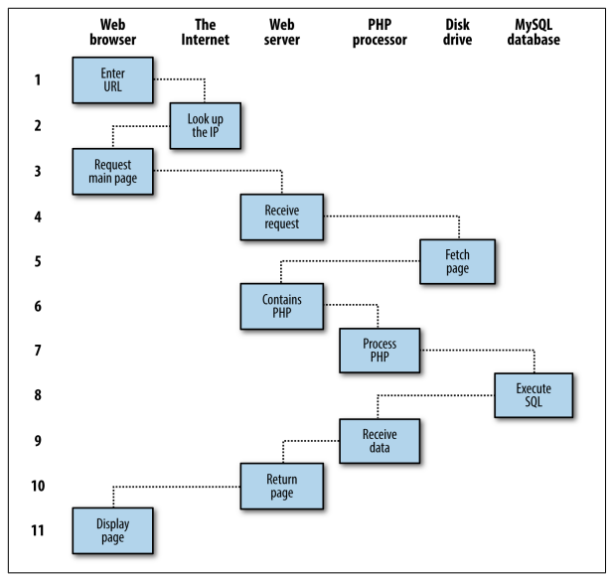

Hình 2.2. Chuỗi phản hồi/ yêu cầu máy khách/ máy chủ chủ động

* **Mỗi bước trong trình tự như sau:**

1. Bạn nhập http://server.com vào thanh địa chỉ của trình duyệt.
2. Trình duyệt của bạn tra cứu địa chỉ IP cho server.com.
3. Trình duyệt của bạn đưa ra một yêu cầu tới địa chỉ đó cho trang chủ của máy chủ web.
4. Yêu cầu qua Internet và đến máy chủ web server.com.
5. Máy chủ web, sau khi nhận được yêu cầu, tìm nạp trang chủ từ đĩa cứng của nó.
6. Với trang chủ hiện nằm trong bộ nhớ, máy chủ web thông báo rằng đó là một tệp kết hợp hiểu kịch bản PHP và chuyển trang đến trình thông dịch PHP.
7. Trình thông dịch PHP thực thi mã PHP.
8. Một số PHP chứa các câu lệnh MySQL, mà trình thông dịch PHP bây giờ chuyển đến công cụ cơ sở dữ liệu MySQL.
9. Cơ sở dữ liệu MySQL trả về kết quả của các câu lệnh cho trình thông dịch PHP.
10. Trình thông dịch PHP trả về kết quả của mã PHP được thực thi, cùng với kết quả từ cơ sở dữ liệu MySQL đến máy chủ web.
11. Máy chủ web trả lại trang cho máy khách yêu cầu, trang này sẽ hiển thị nó.

Mặc dù sẽ rất hữu ích khi nhận thức được quy trình này để bạn biết ba yếu tố hoạt động cùng nhau như thế nào, nhưng trên thực tế, bạn không thực sự cần quan tâm đến các chi tiết cụ thể, bởi vì tất cả chúng điều diễn ra tự động.

Các trang HTML được trả lại cho trình duyệt trong mỗi ví dụ cũng có thể chứa JavaScript, JavaScript sẽ được máy khách thông dịch cục bộ và có thể khởi tạo một yêu cầu khác giống như cách các đối tượng được nhúng như hình ảnh sẽ làm.

II.4. NGÔN NGỮ LẬP TRÌNH

II.4.a. Ngôn ngữ lập trình kịch bản – PHP

PHP viết hồi qui của ***"PHP: Hypertext Preprocessor***". PHP là ngôn ngữ lập trình kịch bản viết cho máy chủ mà được nhúng trong HTML. Nó được sử dụng để quản lý nội dụng động, Database, Session tracking … Làm việc tốt với các Database thông dụng như: MySQL, PostgreSQL và Microsoft SQL Server. Cú pháp PHP là giống C. Đặc trưng quan trọng của PHP: Đơn giản hóa, hiệu quả, bảo mật cao, linh động, thân thiện.

* Chức năng php:

Thực hiện các hàm hệ thống: PHP cung cấp các hàm để thực hiện các thao tác hệ thống như tạo, mở, đọc, ghi và đóng các tệp trên máy chủ.

Xử lý form: PHP có khả năng xử lý dữ liệu được gửi từ các biểu mẫu trên trang web. Nó có thể nhận dữ liệu từ người dùng, xử lý và trả lại kết quả.

Tương tác với cơ sở dữ liệu: PHP làm việc tốt với các hệ quản trị cơ sở dữ liệu phổ biến như MySQL, PostgreSQL và Microsoft SQL Server. Nó cho phép thêm, xóa, sửa đổi dữ liệu trong cơ sở dữ liệu thông qua các truy vấn SQL.

Truy cập và thiết lập Cookie: PHP cho phép truy cập và thiết lập các biến cookie trên máy khách, giúp lưu trữ thông tin và duy trì trạng thái của người dùng qua các phiên làm việc.

Quản lý quyền truy cập: PHP có thể được sử dụng để hạn chế quyền truy cập vào các trang web thông qua xác thực người dùng và kiểm tra quyền truy cập.

Mã hóa dữ liệu: PHP cung cấp các hàm mã hóa dữ liệu để bảo vệ thông tin cá nhân của người dùng, bao gồm mã hóa mật khẩu và mã hóa dữ liệu trước khi lưu trữ hoặc truyền đi.

II.4.b. Ngôn ngữ cơ sở dữ liệu quan hệ - SQL

SQL , viết tắt của Structured Query Language (ngôn ngữ hỏi có cấu trúc), công cụ sử dụng để tổ chức, quản lý và truy xuất dữ liệu đuợc lưu trữ trong các cơ sở dữ liệu. SQL là một hệ thống ngôn ngữ bao gồm tập các câu lệnh sử dụng để tương tác với cơ sở dữ liệu quan hệ.

Tên gọi ngôn ngữ hỏi có cấu trúc phần nào làm chúng ta liên tưởng đến một công cụ (ngôn ngữ) dùng để truy xuất dữ liệu trong các cơ sở dữ liệu. Thực sự mà nói, khả năng của SQL vượt xa so với một công cụ truy xuất dữ liệu, mặc dù đây là mục đích ban đầu khi SQL được xây dựng nên và truy xuất dữ liệu vẫn còn là một trong những chức năng quan trọng của nó.

* SQL được sử dụng để điều khiển tất cả các chức năng mà một hệ quản trị cơ sở dữ liệu cung cấp cho người dùng bao gồm:
* **Định nghĩa dữ liệu** : SQL cung cấp khả năng định nghĩa các cơ sở dữ liệu, các cấu trúc lưu trữ và tổ chức dữ liệu cũng như mối quan hệ giữa các thành phần dữ liệu.
* **Truy xuất và thao tác dữ liệu** : Với SQL, người dùng có thể dễ dàng thực hiện các thao tác truy xuất, bổ sung, cập nhật và loại bỏ dữ liệu trong các cơ sở dữ liệu.
* **Điều khiển truy cập** **- SQL** có thể được sử dụng để cấp phát và kiểm soát các thao tác của người sử dụng trên dữ liệu, đảm bảo sự an toàn cho cơ sở dữ
* **Đảm bảo toàn vẹn dữ liệu :** SQL định nghĩa các ràng buộc toàn vẹn trong cơ sở dữ liệu nhờ đó đảm bảo tính hợp lệ và chính xác của dữ liệu trước các thao tác cập nhật cũng như các lỗi của hệ thống.

Như vậy, có thể nói rằng SQL là một ngôn ngữ hoàn thiện được sử dụng trong các hệ thống cơ sở dữ liệu và là một thành phần không thể thiếu trong các hệ quản trị cơ sở dữ liệu. Mặc dù SQL không phải là một ngôn ngữ lập trình như C, C++, Java,... song các câu lệnh mà SQL cung cấp có thể được nhúng vào trong các ngôn ngữ lập trình nhằm xây dựng các ứng dụng tương tác với cơ sở dữ liệu.

Khác với các ngôn ngữ lập trình quen thuộc như C, C++, Java,... SQL là ngôn ngữ có tính khai báo. Với SQL, người dùng chỉ cần mô tả các yêu cầu cần phải thực hiện trên cơ sở dữ liệu mà không cần phải chỉ ra cách thức thực hiện các yêu cầu như thế nào. Chính vì vậy, SQL là ngôn ngữ dễ tiếp cận và dễ sử dụng.

SQL ra đời nhằm sử dụng cho các cơ sở dữ liệu theo mô hình quan hệ. Trong một cơ sở dữ liệu quan hệ, dữ liệu được tổ chức và lưu trữ trong các bảng. Mỗi một bảng là một tập hợp bao gồm các dòng và các cột; mỗi một dòng là một bản ghi và mỗi một cột tương ứng với một trường, tập các tên cột cùng với kiểu dữ liệu và các tính chất khác tạo nên cấu trúc của bảng, tập các dòng trong bảng chính là dữ liệu của bảng.

Các bảng trong một cơ sở dữ liệu có mối quan hệ với nhau. Các mối quan hệ được biểu diễn thông qua khoá chính và khoá ngoài của các bảng. Khoá chính của bảng là tập một hoặc nhiều cột có giá trị duy nhất trong bảng và do đó giá trị của nó xác định duy nhất một dòng dữ liệu trong bảng. Một khoá ngoài là một tập một hoặc nhiều cột có giá trị được xác định từ khoá chính của các bảng khác.

II.4.c. Ngôn ngữ định kiểu – CSS

**CSS** là chữ viết tắt của Cascading Style Sheets, nó là một ngôn ngữ được sử dụng để **tìm và định dạng** lại các phần tử được tạo ra bởi các ngôn ngữ đánh dấu ([HTML](https://topdev.vn/blog/html-la-gi/)). Nói ngắn gọn hơn là ngôn ngữ tạo phong cách cho trang web. Bạn có thể hiểu đơn giản rằng, nếu HTML đóng vai trò định dạng các phần tử trên website như việc tạo ra các đoạn văn bản, các tiêu đề, bảng,…thì CSS sẽ giúp chúng ta có thể thêm style vào các phần tử HTML đó như đổi bố cục, màu sắc trang, đổi màu chữ, font chữ, thay đổi cấu trúc…

CSS được phát triển bởi **W3C** ([World Wide Web Consortium](https://www.w3.org/)) vào năm 1996, vì HTML không được thiết kế để gắn tag để giúp định dạng trang web. Phương thức hoạt động của CSS là nó sẽ tìm dựa vào các vùng chọn, vùng chọn có thể là tên một thẻ HTML, tên một ID, class hay nhiều kiểu khác. Sau đó là nó sẽ áp dụng các thuộc tính cần thay đổi lên vùng chọn đó. Mối tương quan giữa HTML và CSS rất mật thiết. HTML là ngôn ngữ markup (nền tảng của site) và CSS định hình phong cách (tất cả những gì tạo nên giao diện website), chúng là không thể tách rời.

II.4.d. Ngôn ngữ lập trình thông dịch – JavaScript

**JavaScript là một ngôn ngữ lập trình website, được tích hợp và nhúng trong HTML giúp website sống động hơn**. **JavaScript** cho phép kiểm soát các hành vi của trang web tốt hơn so với khi chỉ sử dụng mỗi HTML. Vậy ứng dụng thực tiễn của **JavaScript là gì**? Các slideshow, pop-up quảng cáo và tính năng autocomplete của Google là những ví dụ dễ thấy nhất cho bạn, chúng đều được viết bằng **JavaScript**. Là một ngôn ngữ lập trình phổ biến sử dụng trên 92% nền tảng website hiện nay, JavaScript đã thể hiện vai trò quan trọng với lĩnh vực này.

* Tầm quan trọng của nó thể hiện qua các thao tác, công dụng như:
* **Tương tác người dùng:** JavaScript cho phép tạo ra các hiệu ứng tương tác người dùng như các nút bấm, menu thả xuống, định vị trang, và các biểu mẫu gửi dữ liệu mà không cần tải lại trang.
* **Slideshow và carousel:** JavaScript được sử dụng rộng rãi để tạo ra các slideshow và carousel hiển thị hình ảnh hoặc nội dung đa phương tiện trên trang web, tạo ra trải nghiệm người dùng thú vị.
* **Pop-up và modal:** JavaScript được sử dụng để tạo ra các cửa sổ pop-up, hộp thoại modal và thông báo động để thông báo, quảng cáo hoặc yêu cầu sự tương tác từ người dùng.
* **Tính năng autocomplete:** JavaScript có thể được sử dụng để cung cấp tính năng autocomplete trong các ô tìm kiếm và biểu mẫu, giúp người dùng dễ dàng tìm kiếm và điền thông tin.
* **Triển khai tập lệnh phía máy khách:** JavaScript thường được sử dụng để thực hiện các tính toán, xử lý dữ liệu và kiểm soát giao diện người dùng trực tiếp trên trình duyệt của họ, giúp cải thiện trải nghiệm người dùng.
* **Thiết kế web responsive:** JavaScript thường được sử dụng trong các kịch bản phản hồi (responsive scripts) để điều chỉnh giao diện và nội dung của trang web dựa trên kích thước và thiết bị của người dùng.
* **Google AMP (Accelerated Mobile Pages):** JavaScript được sử dụng trong việc phát triển các trang AMP, giúp tối ưu hóa trải nghiệm người dùng trên các thiết bị di động và cải thiện tốc độ tải trang.
* **Nhiều bộ chuyển đổi (converters):** JavaScript có thể được sử dụng để chuyển đổi dữ liệu từ một định dạng sang định dạng khác, như chuyển đổi đơn vị, định dạng ngày tháng, hoặc xử lý dữ liệu JSON.

CHƯƠNG III. PHÂN TÍCH HỆ THỐNG VÀ CƠ SỞ DỮ LIỆU

III.1. MÔ TẢ HỆ THỐNG

Xã hội phát triển ngày một hiện đại hơn, không thể phủ nhận phần lớn nhờ vào sự hỗ trợ của công nghệ. Và hơn thế, trong hơn 2 năm đại dịch vừa qua. Công nghệ thông tin là ngành phát triển nhanh hơn hết, từ việc ứng dụng vào y tế, giáo dục, đến các sàn giao dịch thương mại điện tử… Các mô hình kinh doanh truyền thống dường như đã đi chậm hơn, các cơ sở giáo dục, trung tâm, công ty , cửa hàng bắt đầu kết hợp phương tiện thương mại hóa. Và được nhắc đến ở đây là những website thương mại điện tử, một phương tiện hỗ trợ mua hàng giúp tiết kiệm thời gian, chi phí, và hơn nữa là sự tiện lợi hết sức tuyệt vời mà chúng mang lại.

Có thể nói rằng với sự phát triển của công nghệ thông tin thì việc quản lý thủ công không còn phù hợp nữa. Ta có thể nhận thấy một số yếu kém của việc quản lý theo phương pháp thủ công như: thông tin về đối tượng quản lý nghèo nàn, lạc hậu, không thường xuyên cập nhật. Việc lưu trữ bảo quản khó khăn, thông tin lưu trong đơn vị không nhất quán, dễ bị trùng lặp giữa các bộ phận. Đặt biệt rất mất thời gian và công sức để thống kê, để phân tích ra các thông tin phục vụ việc ra quyết định. Do đó, việc sử dụng các thành tựu của công nghệ thông tin trong quản lý ngày càng rộng rãi và mang lại hiệu quả cao, khắc phục được những nhược điểm của hệ thống quản lý truyền thống. Các bài toán quản lý được tối ưu hóa, giản lượt thời gian cũng như chi phí cho quá trình xử lý, mang lại hiệu quả lớn trong kinh doanh.

Bảng Nhân viên bao gồm các dữ liệu về mã nhân viên,tên nhân viên, giới tính, ngày sinh, số điện thoại, địa chỉ,email, password, trạng thái hoạt động ... Nhân viên sẽ xử lý các đơn hàng, với đơn hàng cần lưu trữ mã đơn, ngày thêm, tổng đơn hàng, và cho biết thuộc về khách hàng nào thông qua makh.

Đơn hàng sẽ có các chi tiết đơn hàng ở đó cho biết trong đơn đặt hàng bao gồm những sản phẩm nào (masp), số lượng và đơn giá cho sản phẩm đó trong đơn hàng.

Sản phẩm được lưu trữ trong bảng sanpham với các dữ liệu về ma sản phẩm, tên sản phẩm, đơn giá ở thời điểm hiện hành,ngày được thêm, trạng thái của sản phẩm và lượt mua các mô tả và hình ảnh để thể hiện sản phẩm, gồm maloai và math của sản phẩm, vào thời điểm mà sản phẩm được thêm vào dữ liệu.

Chúng ta cũng lưu trữ về loại sản phẩm với các dữ liệu về mã loại và tên loại.

Lưu trữ trạng thái của đơn hàng thông qua chi tiết trạng thái.

Chi tiết trạng thái này sẽ cho chúng ta biết được đơn hàng này có trạng thái (đã đặt hàng chưa xử lý, đã xử lý, đang giao, đã nhận hàng và thanh toán...) nào tại thời điểm nào và do ai cập nhật.

Mỗi sản phẩm trong shop sẽ có một thương hiệu, ngoài ra còn có kích thước cho mỗi sản phẩm, phụ kiện và giày.

Khách hàng có thể xem trước hoặc lựa chọn kích thước phù hợp thông qua bảng size_sp và thêm sản phẩm yêu thích vào giỏ hàng.

Khách hàng có thể theo giỏi đơn hàng của mình sau khi đã đặt hàng thông qua chitiettrangthai hoặc có thể hủy đơn hàng.

III.2. MÔ HÌNH CƠ SỞ DỮ LIỆU

III.2.1 Mô hình cơ sở dữ liệu hệ thống

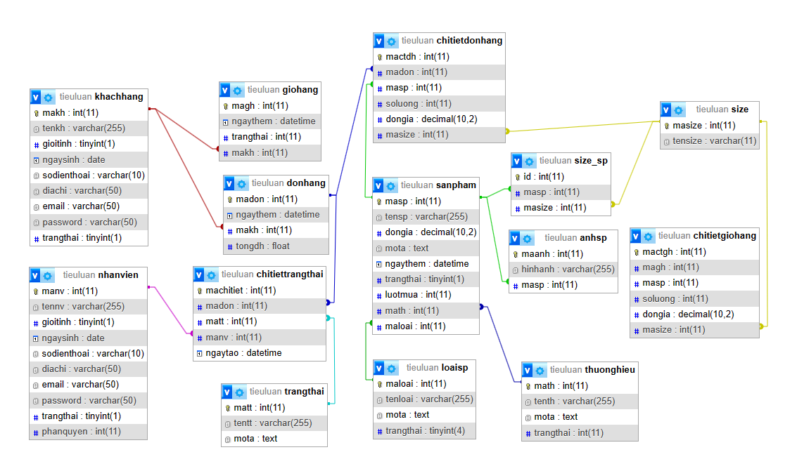

Hình 3.1. Mô hình cơ sở dữ liệu hệ thống

III.2.2 Mô tả sơ đồ UseCase

Mô tả hệ thống:

Khách hàng tiềm năng có thể xem trang chủ, xem khuyến mãi, xem so sánh giữa các sản phẩm, có thể xem sản phẩm theo loại, theo từ khóa, theo thương hiệu , xem chi tiết sản phẩm và đăng ký tài khoản để trở thành khách hàng.

Sau khi đã đăng ký tài khoản và trở thành khách hàng của hệ thống. Giống như khách hàng tiềm năng khách hàng vẫn có thể xem trang chủ, xem khuyến mãi, xem so sánh giữa các sản phẩm, có thể xem sản phẩm theo loại, theo từ khóa, theo thương hiệu, xem chi tiết sản phẩm, ngoài ra còn có thể xem giỏ hàng xem đơn hàng và đăng nhập hệ thống.

Hệ thống được vận hành với sự quản lý của Admin. Admin có các chức năng phân quyền, thêm, sửa, xóa và nhận báo cáo từ manager.

Bên dưới là Manager sẽ quản lý số lượng hàng hóa, quản lý số hàng hóa còn trong kho, nhập xuất hàng hóa và báo cáo lại với Admin

Nhân viên sẽ chịu trách nhiệm quản lý đơn hàng bao gồm thu tiền, quản lý các đơn hàng, tình trạng giao hàng và báo cáo lại với Admin.

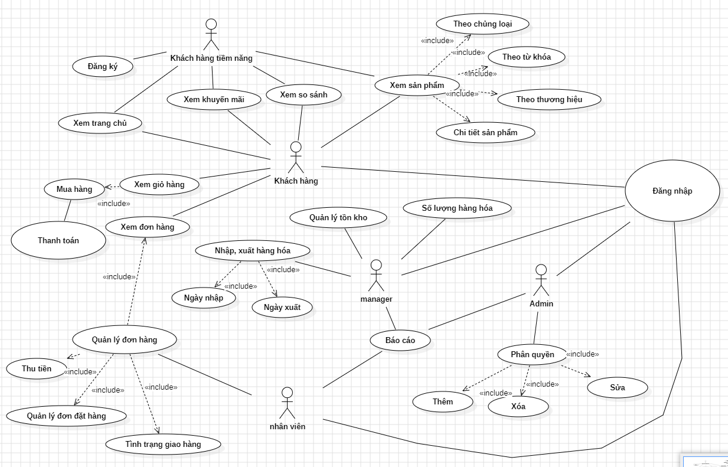

Hình 3.2. Mô hình UseCase

III.2.3 Mô hình class

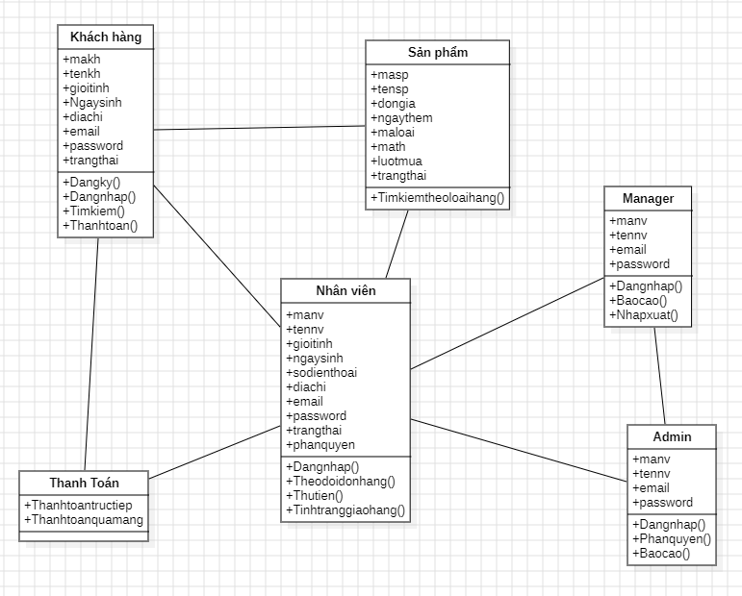

Hình 3.3. Mô hình class

III.2.1 Mô hình trạng thái hệ thống

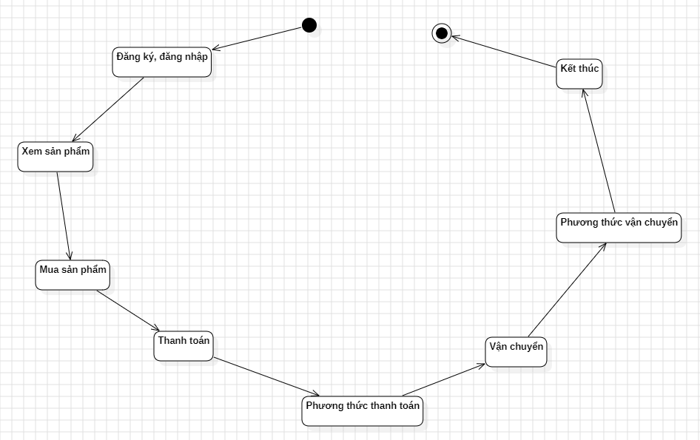

Hình 3.4. Mô hình trạng thái hệ thống

III.2.1 Mô hình tuần tự

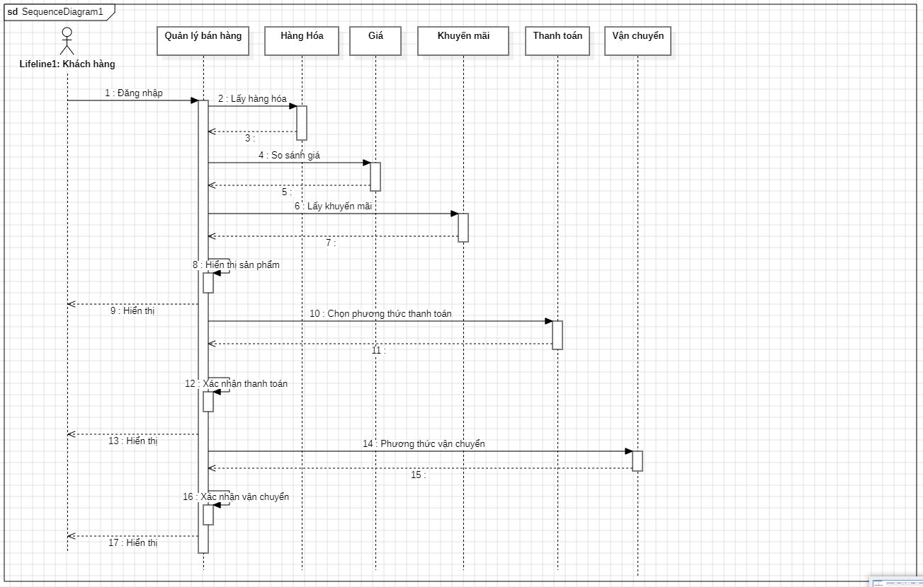

Hình 3.5. Mô hình tuần tự

III.3. MÔ HÌNH CHI TIẾT CÁC QUAN HỆ

III.3.a. Bảng các thực thể

#### **1.nhanvien**

|  |  |  |
| --- | --- | --- |
| **Tên cột** | **Kiểu dữ liệu** | **Diễn giải** |
| **manv** | INT(11) | Mã nhân viên(khóa chính) |
| **tennv** | VARCHAR(40) | Tên nhân viên |
| **gioitinh** | TINYINT(4) | Giới tính (0: Nữ, 1: Nam) |
| **ngaysinh** | DATE | Ngày sinh |
| **sodienthoai** | INT(10) | Số điện thoại |
| **diachi** | VARCHAR(255) | Địa chỉ |
| **emai** | VARCHAR(40) | Địa chỉ email |
| **password** | VARCHAR(50) | Mật khẩu |
| **trangthai** | TINYINT(4) | Trạng thái (1: Hoạt động, 0: Không hoạt động) |
| **Phanquyen** | INT(11) | Phân quyền(0: Admin, 1:Manager, 2: Nhân viên, 3 :Khách hàng |

#### **2.khachhang**

|  |  |  |
| --- | --- | --- |
| **Tên cột** | **Kiểu dữ liệu** | **Diễn giải** |
| **makh** | INT(11) | Mã khách hàng(khóa chính) |
| **tenkh** | VARCHAR(255) | Tên khách hàng |
| **gioitinh** | TINYINT(4) | Giới tính (0: Nữ, 1: Nam) |
| **ngaysinh** | DATE | Ngày sinh |
| **sodienthoai** | INT(10) | Số điện thoại |
| **diachi** | VARCHAR(255) | Địa chỉ |
| **email** | VARCHAR(40) | Địa chỉ email |
| **password** | VARCHAR(50) | Mật khẩu |
| **trangthai** | TINYINY(4) | Trạng thái (1: Hoạt động, 0: Không hoạt động) |

#### **3.donhang**

|  |  |  |
| --- | --- | --- |
| **Tên cột** | **Kiểu giá trị** | **Diễn giải** |
| **madon** | INT(11) | Mã đơn(khóa chính) |
| **ngaythem** | DATETIME | Ngày thêm |
| **tongdh** | FLOAT | Tổng số đơn hàng |
| **makh** | INT(11) | Mã khách hàng(khóa ngoại liên kết với bảng **khachhang**) |

#### **4.chitiettrangthai**

|  |  |  |
| --- | --- | --- |
| **Tên cột** | **Kiểu dữ liệu** | **Diễn giải** |
| **machitiet** | INT(11) | Mã chi tiết(khóa chính) |
| **madon** | INT(11) | Mã đơn(khóa ngoại liên kết với bảng **donhang**) |
| **matt** | INT(11) | Mã trạng thái(khóa ngoại liên kết với bảng **trangthai**) |
| **manv** | INT(11) | Mã nhân viên(khóa ngoại liên kết với bảng **nhanvien**) |
| **ngaytao** | DATETIME | Ngày tạo |

#### **5.size**

|  |  |  |
| --- | --- | --- |
| **Tên cột** | **Kiểu dữ liệu** | **Diễn giải** |
| **masize** | INT(11) | Mã kích thước(khóa chính) |
| **tensize** | VARCHAR(11) | Tên kích thước |

#### **6.giohang**

|  |  |  |
| --- | --- | --- |
| **Tên cột** | **Kiểu dữ liệu** | **Diễn giải** |
| **magh** | INT(11) | Mã giỏ hàng(khóa chính) |
| **ngaythem** | DATETIME | Ngày thêm |
| **makh** | INT(11) | Mã khách hàng(khóa ngoại liên kết với bảng **khachhang**) |
| **trangthai** | INT(11) | Trạng thái (1: Có , 0: Không có) |

#### **7.trangthai**

|  |  |  |
| --- | --- | --- |
| **Tên cột** | **Kiểu dữ liệu** | **Diễn giải** |
| **matt** | INT(11) | Mã trạng thái(khóa chính) |
| **tentt** | VARCHAR(255) | Tên trạng thái |
| **mota** | VARCHAR(255) | Mô tả |

#### **8.size_sp**

|  |  |  |
| --- | --- | --- |
| **Tên cột** | **Kiểu dữ liệu** | **Diễn giải** |
| **id** | INT(11) | Id size(khóa chính) |
| **masp** | INT(11) | Mã sản phẩm(khóa ngoại liên kết với bảng **sanpham**) |
| **masize** | INT(11) | Mã size (khoá ngoại liên kết với bảng **size**) |

#### **9.chitietdonhang**

|  |  |  |
| --- | --- | --- |
| **Tên cột** | **Kiểu dữ liệu** | **Diễn giải** |
| **mactdh** | INT(11) | Mã chi tiết đơn hàng(khóa chính) |
| **madon** | INT(11) | Mã đơn(khóa ngoại liên kết với bảng **donhang**) |
| **masp** | INT(11) | Mã sản phẩm(khóa ngoại liên kết với bảng **sanpham**) |
| **soluong** | INT(11) | Số lượng |
| **dongia** | Decimal(10,2) | Đơn giá |
| **masize** | INT(11) | Mã kích thước(khóa ngoại liên kết với bảng **size**) |

#### **10.chitietgiohang**

|  |  |  |
| --- | --- | --- |
| **Tên cột** | **Kiểu dữ liệu** | **Diễn giải** |
| **mactgh** | INT(11) | Mã chi tiết giỏ hàng(khóa chính) |
| **magh** | INT(11) | Mã giỏ hàng(khóa ngoại liên kết với bảng **giohang**) |
| **masp** | INT(11) | Mã sản phẩm(khóa ngoại liên kết với bảng **sanpham**) |
| **soluong** | INT(11) | Số lượng |
| **dongia** | Decimal(10,2) | Đơn giá |
| **masize** | INT(11) | Mã kích thước(khóa ngoại liên kết với bảng **size**) |

#### **11.anhsp**

|  |  |  |
| --- | --- | --- |
| **Tên cột** | **Kiểu dữ liệu** | **Diễn giải** |
| **maanh** | INT(11) | Mã hình ảnh(khóa chính) |
| **hinhanh** | VARCHAR(255) | Hình ảnh |
| **masp** | INT(11) | Mã sản phẩm(khóa ngoại liên kết với bảng **sanpham**) |

#### **12.sampham**

|  |  |  |
| --- | --- | --- |
| **Tên cột** | **Kiểu dữ liệu** | **Diễn giải** |
| **masp** | INT(11) | Mã sản phẩm(khóa chính) |
| **tensp** | VARCHAR(255) | Tên sản phẩm |
| **dongia** | Decimal(10,0) | Đơn giá |
| **mota** | TEXT | Mô tả |
| **ngaythem** | DATETIME | Ngày thêm |
| **trangthai** | TINYINT(4) | Trạng thái (1: Hiển thị, 0: Tạm ẩn) |
| **maloai** | INT(11) | Mã loại(khóa ngoại liên kết với bảng loại **sanpham**) |
| **math** | INT(11) | Mã thương hiệu(khóa ngoại liên kết với bảng **thuonghieu**) |
| **luotmua** | INT(11) | Lượt mua |

#### **13.thuonghieu**

|  |  |  |
| --- | --- | --- |
| **Tên cột** | **Kiểu dữ liệu** | **Diễn giải** |
| **math** | INT(11) | Mã thương hiệu(khóa chính) |
| **tenth** | VARCHAR(255) | Tên thương hiệu |
| **mota** | TEXT | Mô tả |
| **trangthai** | TINYINT(4) |  |

#### **14.loaisp**

|  |  |  |
| --- | --- | --- |
| **Tên cột** | **Kiểu dữ liệu** | **Diễn giải** |
| **maloai** | INT(11) | Mã loại(khóa chính) |
| **tenloai** | VARCHAR(255) | Tên loại |
| **mota** | TEXT | Mô tả |
| **trangthai** | INT(11) | Trạng thái (1: Hiển thị, 0: Tạm ẩn) |

III.4. MÔ HÌNH XỬ LÝ DỮ LIỆU

III.4.1. Mô hình xử lý đăng nhập

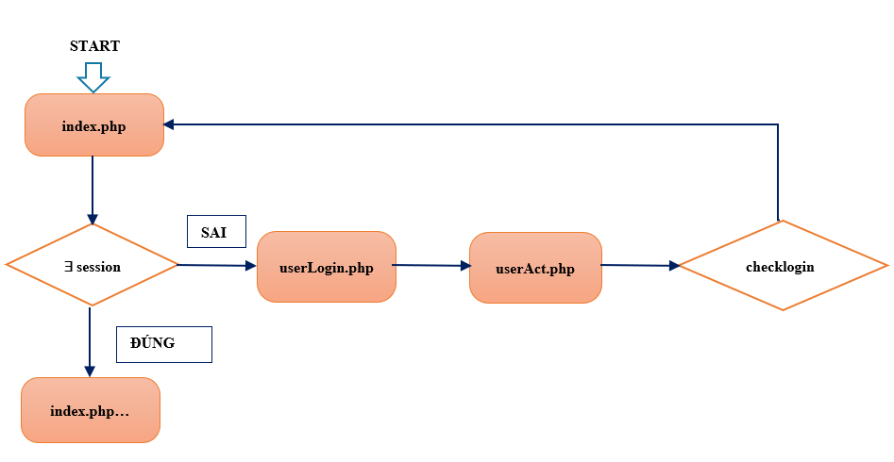Hình Hình 3.6. Mô hình xử lý đăng nhập

III.4..2. Mô hình gửi dữ liệu và xử lý

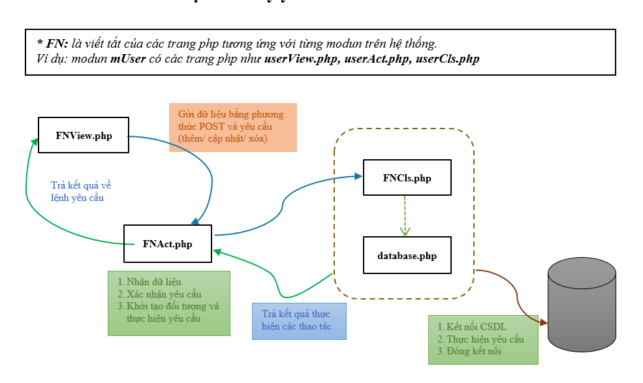Hình 3.3. Hình 3.7 Mô hình dữ liệu và xử lý

CHƯƠNG IV. KẾT QUẢ ĐỀ TÀI

IV. GIAO DIỆN CHƯƠNG TRÌNH

IV.1. Giao diện người dùng

IV.1.1. Giao diện xử lý đăng nhập hệ thống

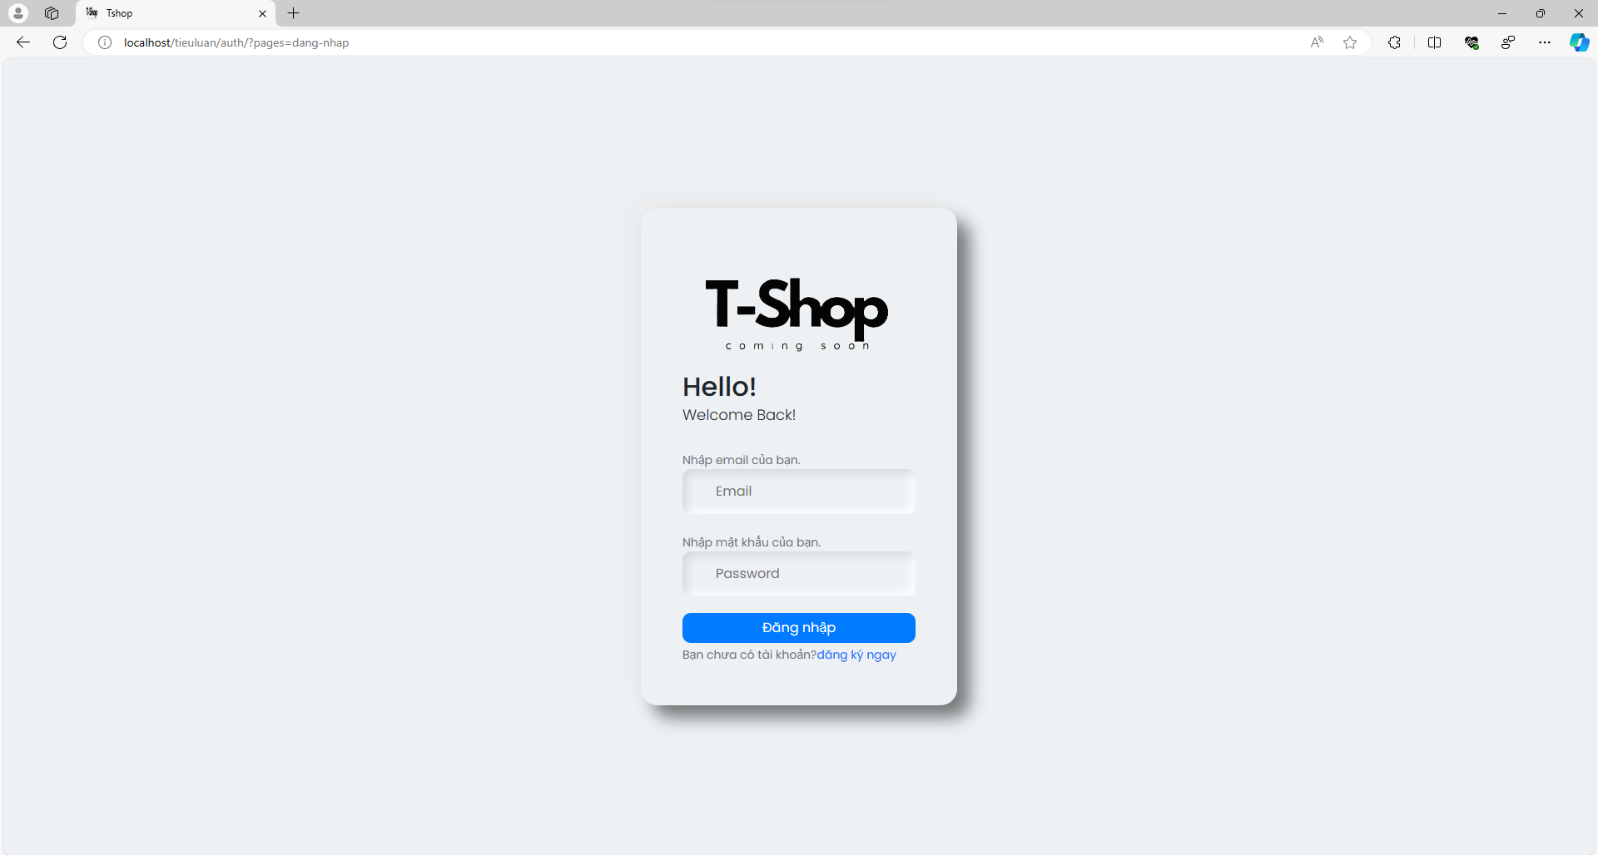

Hình 4.1. Giao diện trang đăng nhập hệ thống

IV.1.2. Giao diện xử lý đăng ký hệ thống

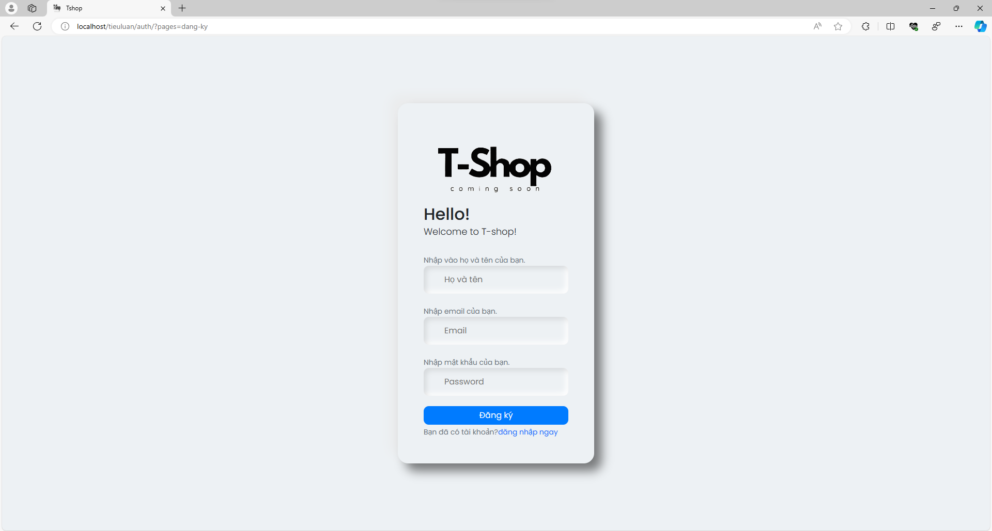

***Hình 4.2. Giao diện trang đăng ký hệ thống***

IV.1.3. Giao diện trang chủ

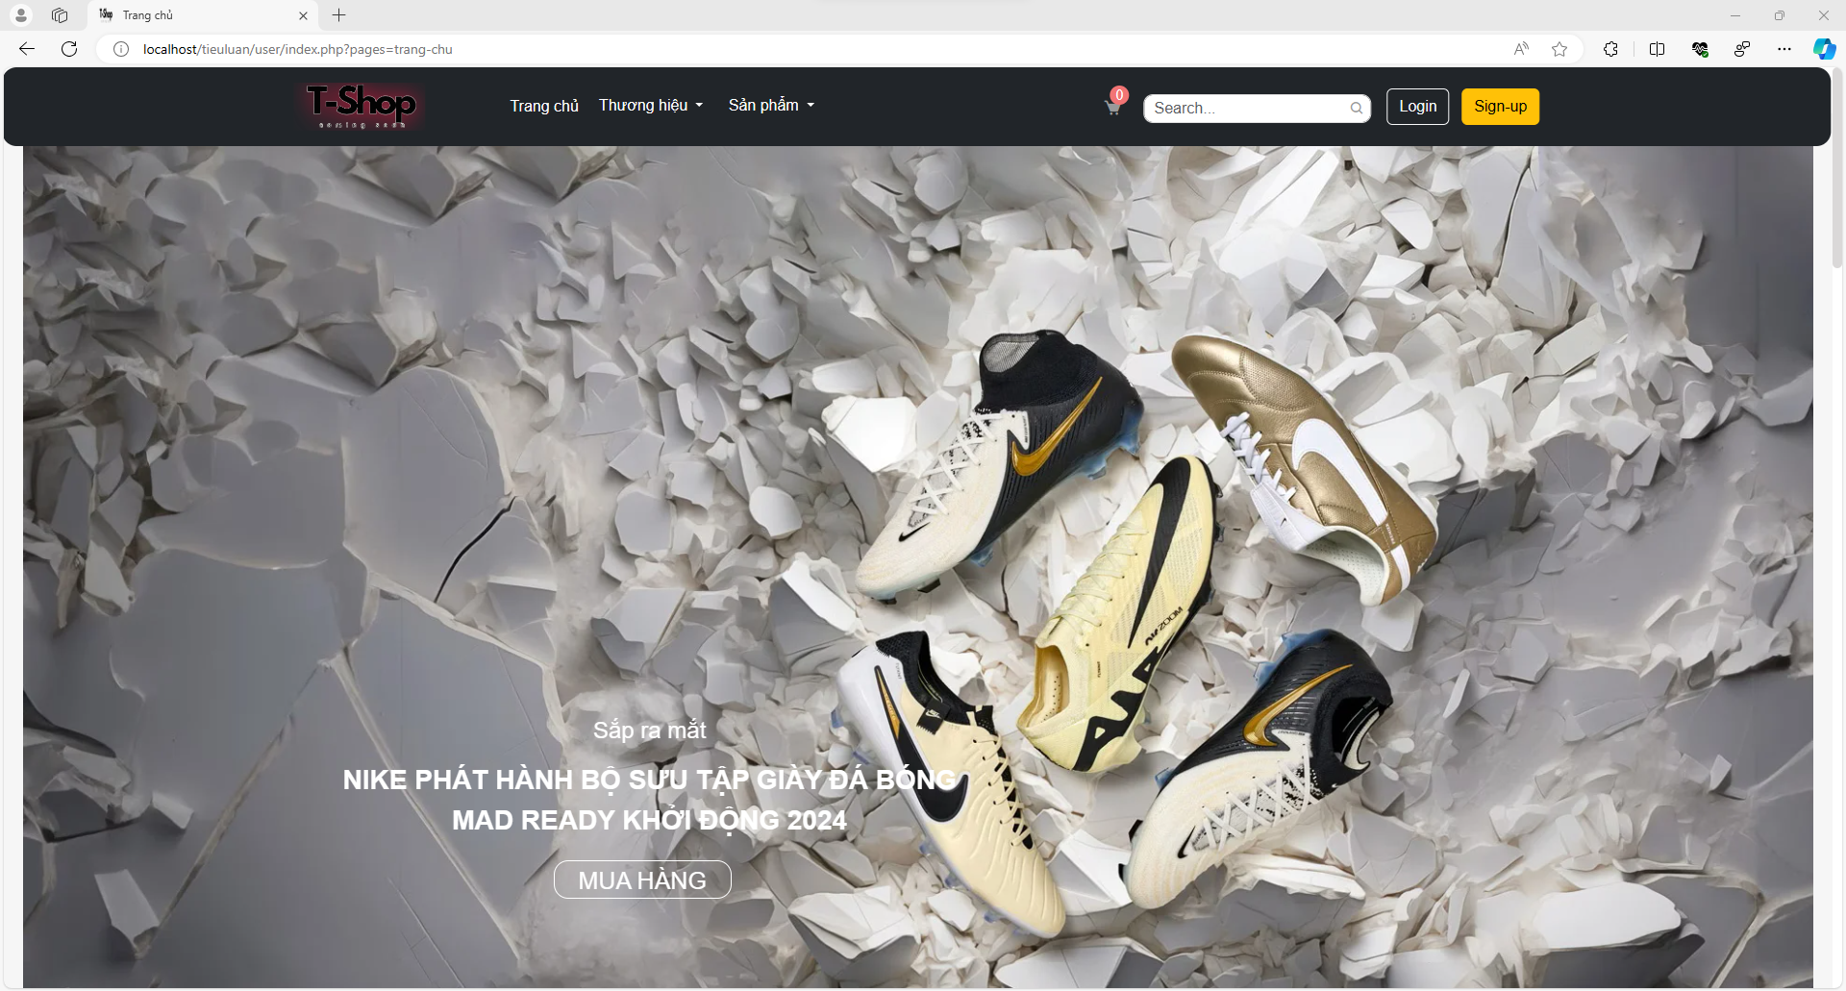

# Hình 4.3. Giao diện trang chủ hệ thống (1)

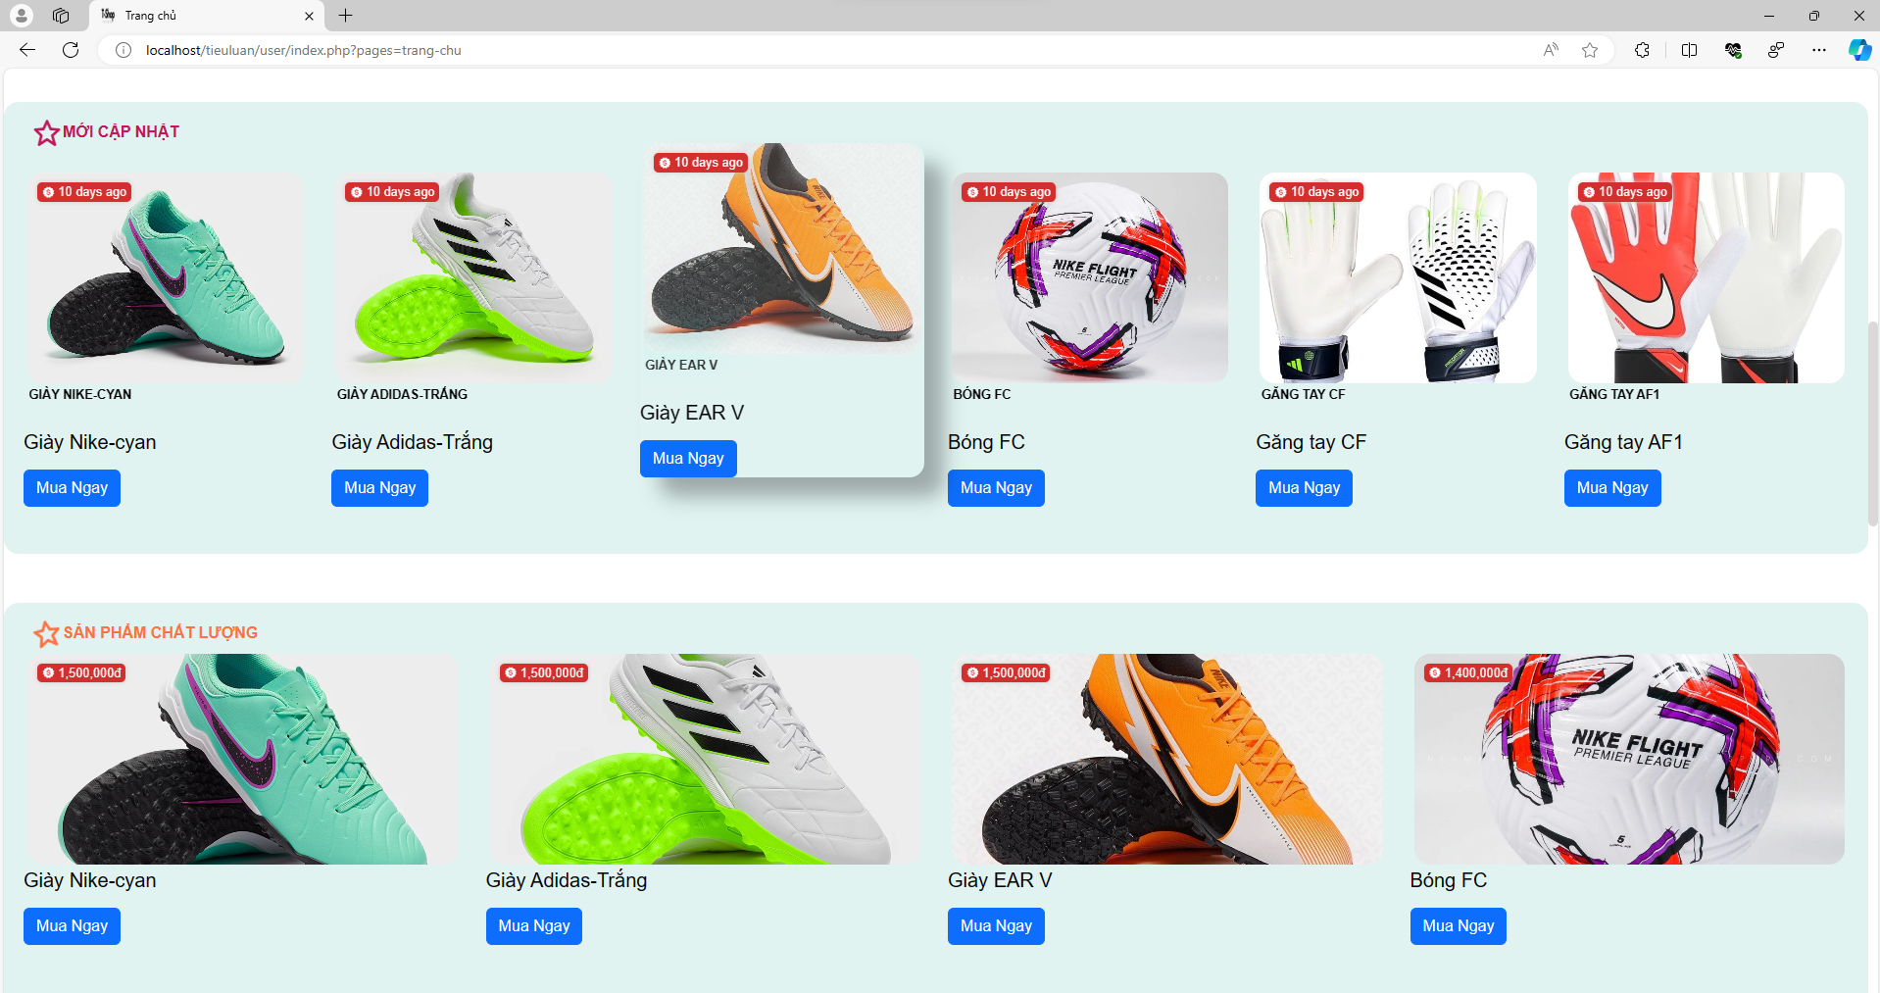Hình 4.3. Giao diện trang chủ hệ thống (2)

IV.1.4. Giao diện chi tiết sản phẩm

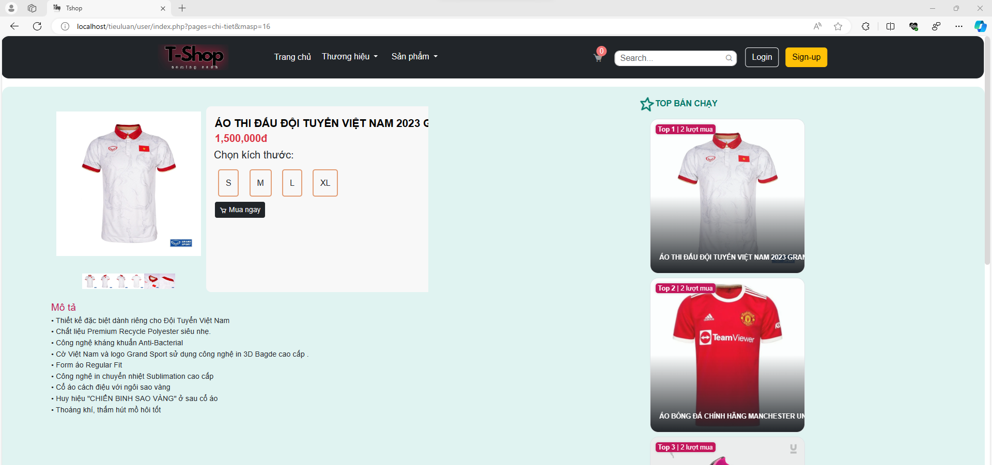

Hình 4.4. Giao diện chi tiết sản phẩm(chưa đăng nhập)

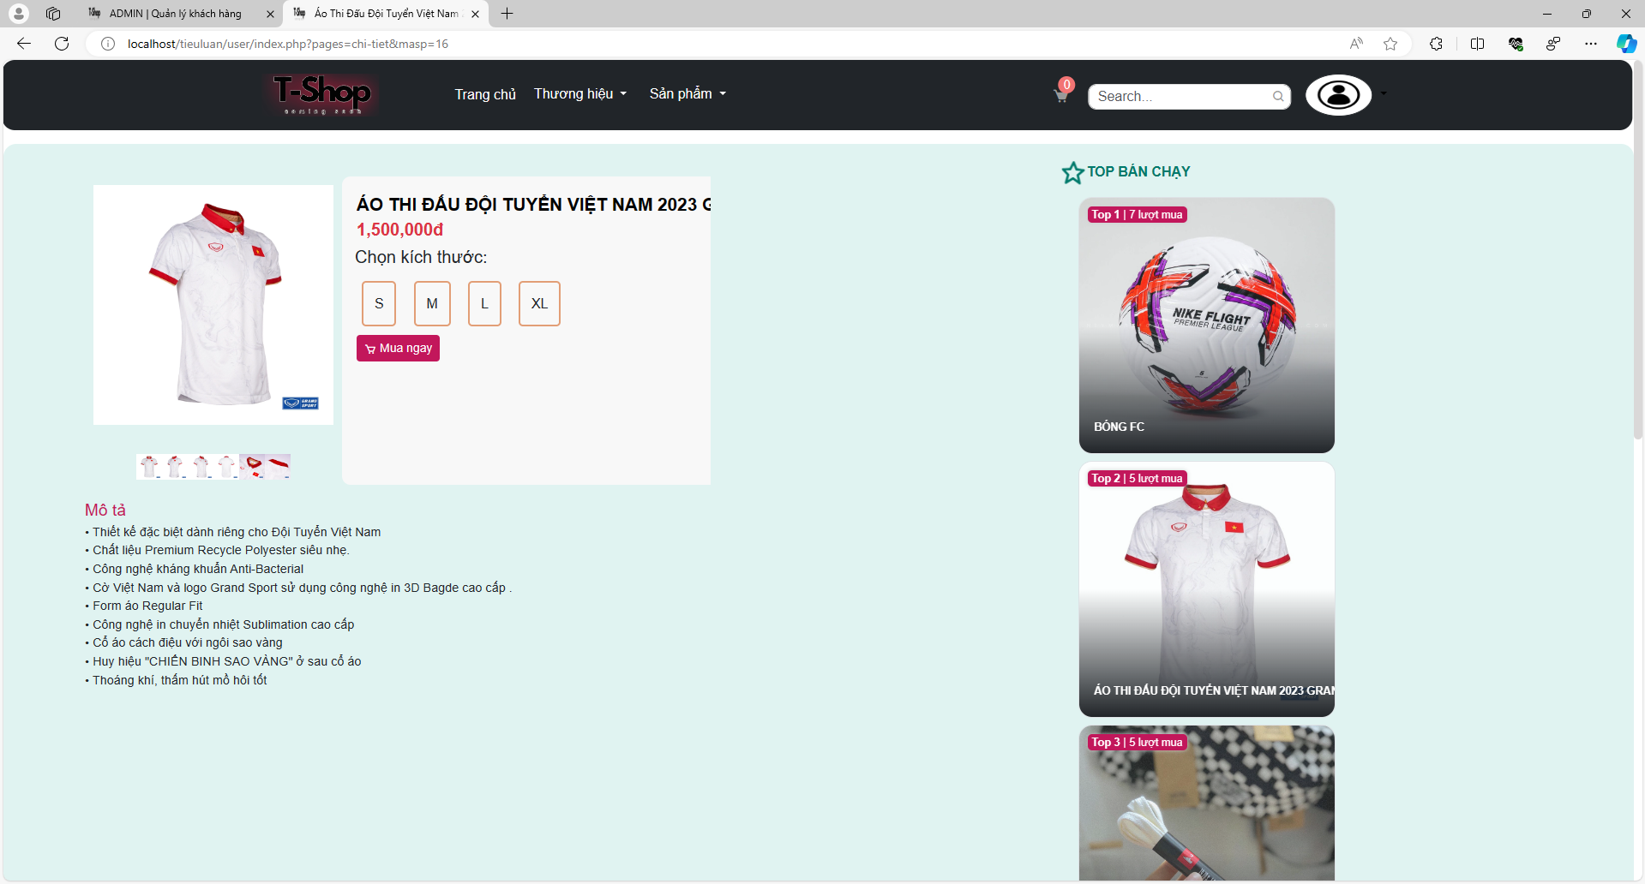

Hình 4.5. Giao diện chi tiết sản phẩm(đã đăng nhập)

IV.1.4. Giao diện giỏ hàng

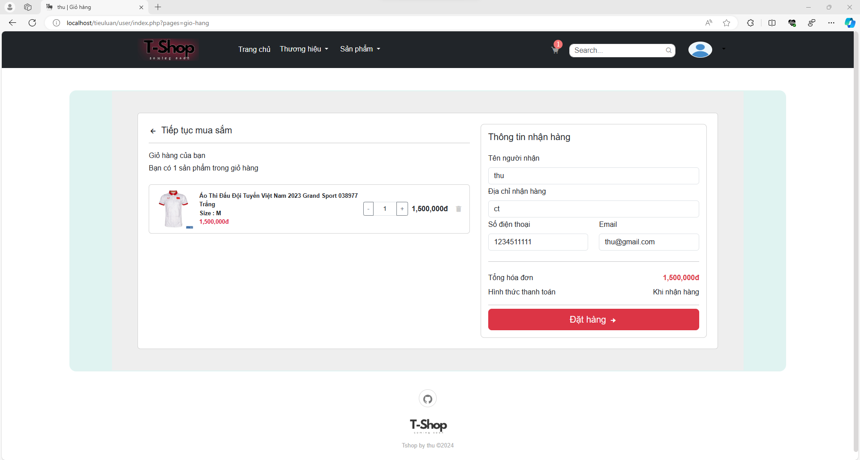

Hình 4.6. Giao diện giỏ hàng

IV.1.5. Giao diện đơn hàng của bạn

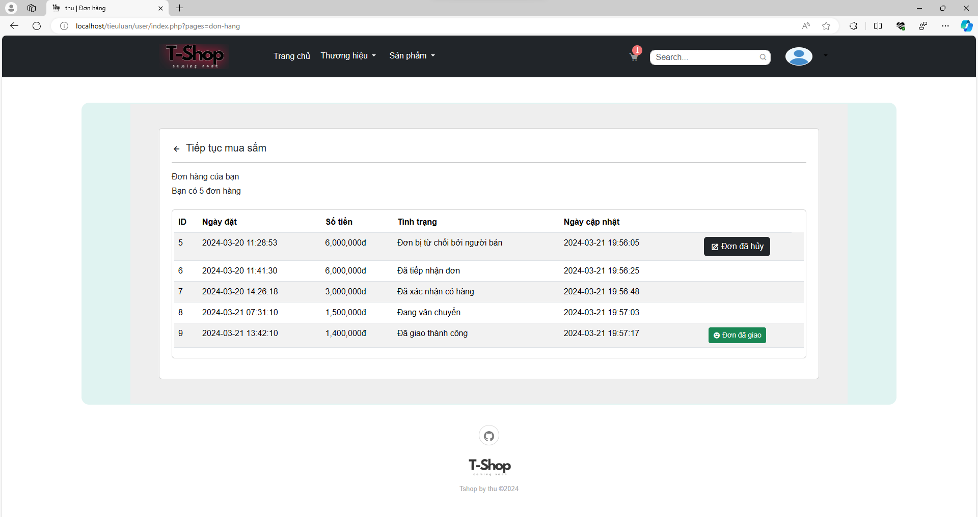

Hình 4.7. Giao diện đơn hàng

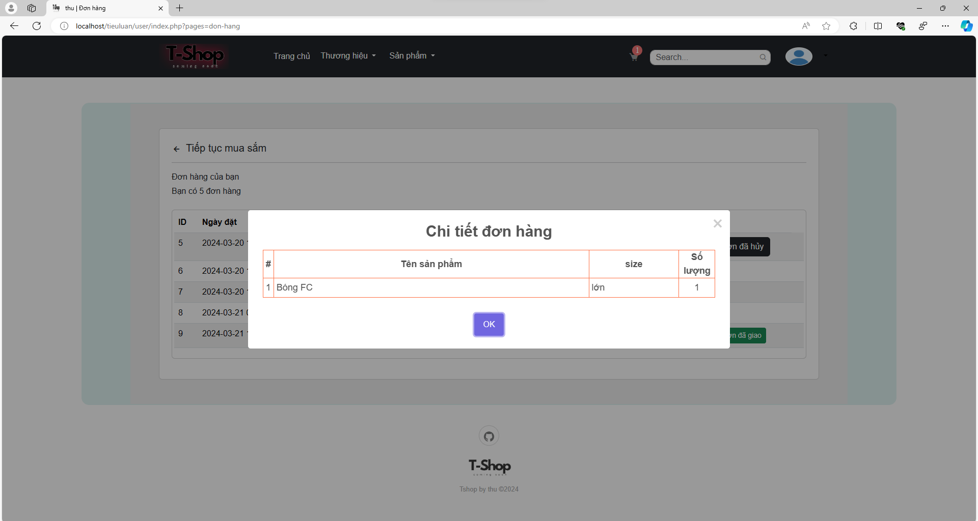

Hình 4.8. Chi tiết đơn hàng

IV.1.6. Giao diện chỉnh sửa thông tin người dùng

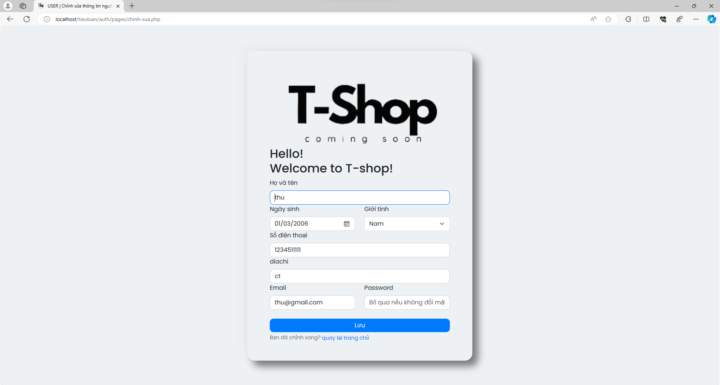

Hình 4.9. Giao diện chỉnh sửa thông tin người dùng

IV.2. Giao diện quản trị hệ thống

IV.2.1. Giao diện đăng nhập quản trị hệ thống

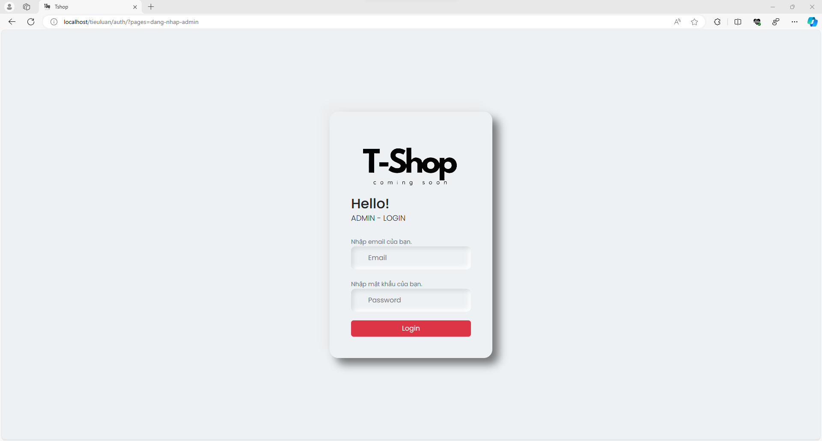

Hình 4.10. Giao diện đăng nhập

IV.2.2. Giao diện trang chủ hệ thống

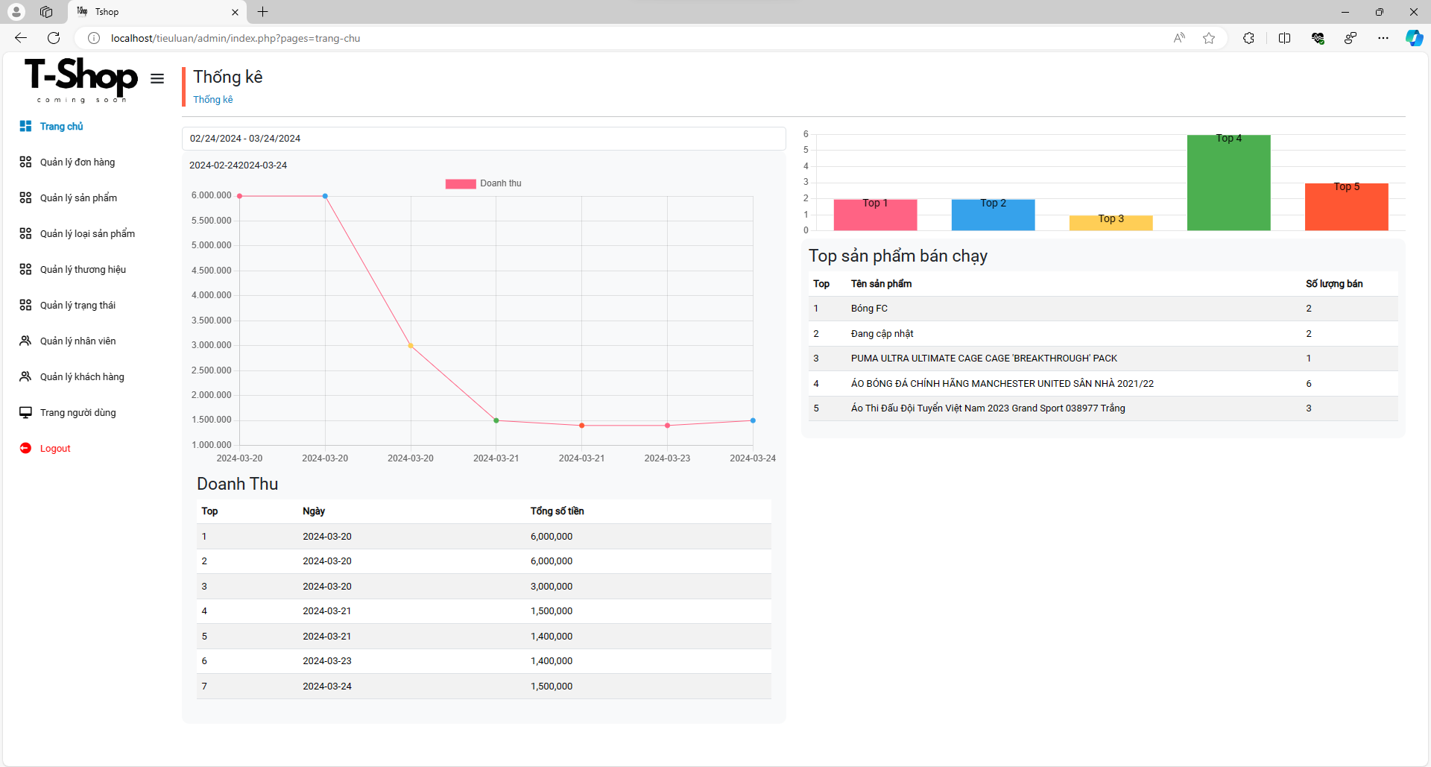

Hình 4.11. Giao diện trang chủ hệ thống

IV.2.3. Giao diện quản lý đơn hàng

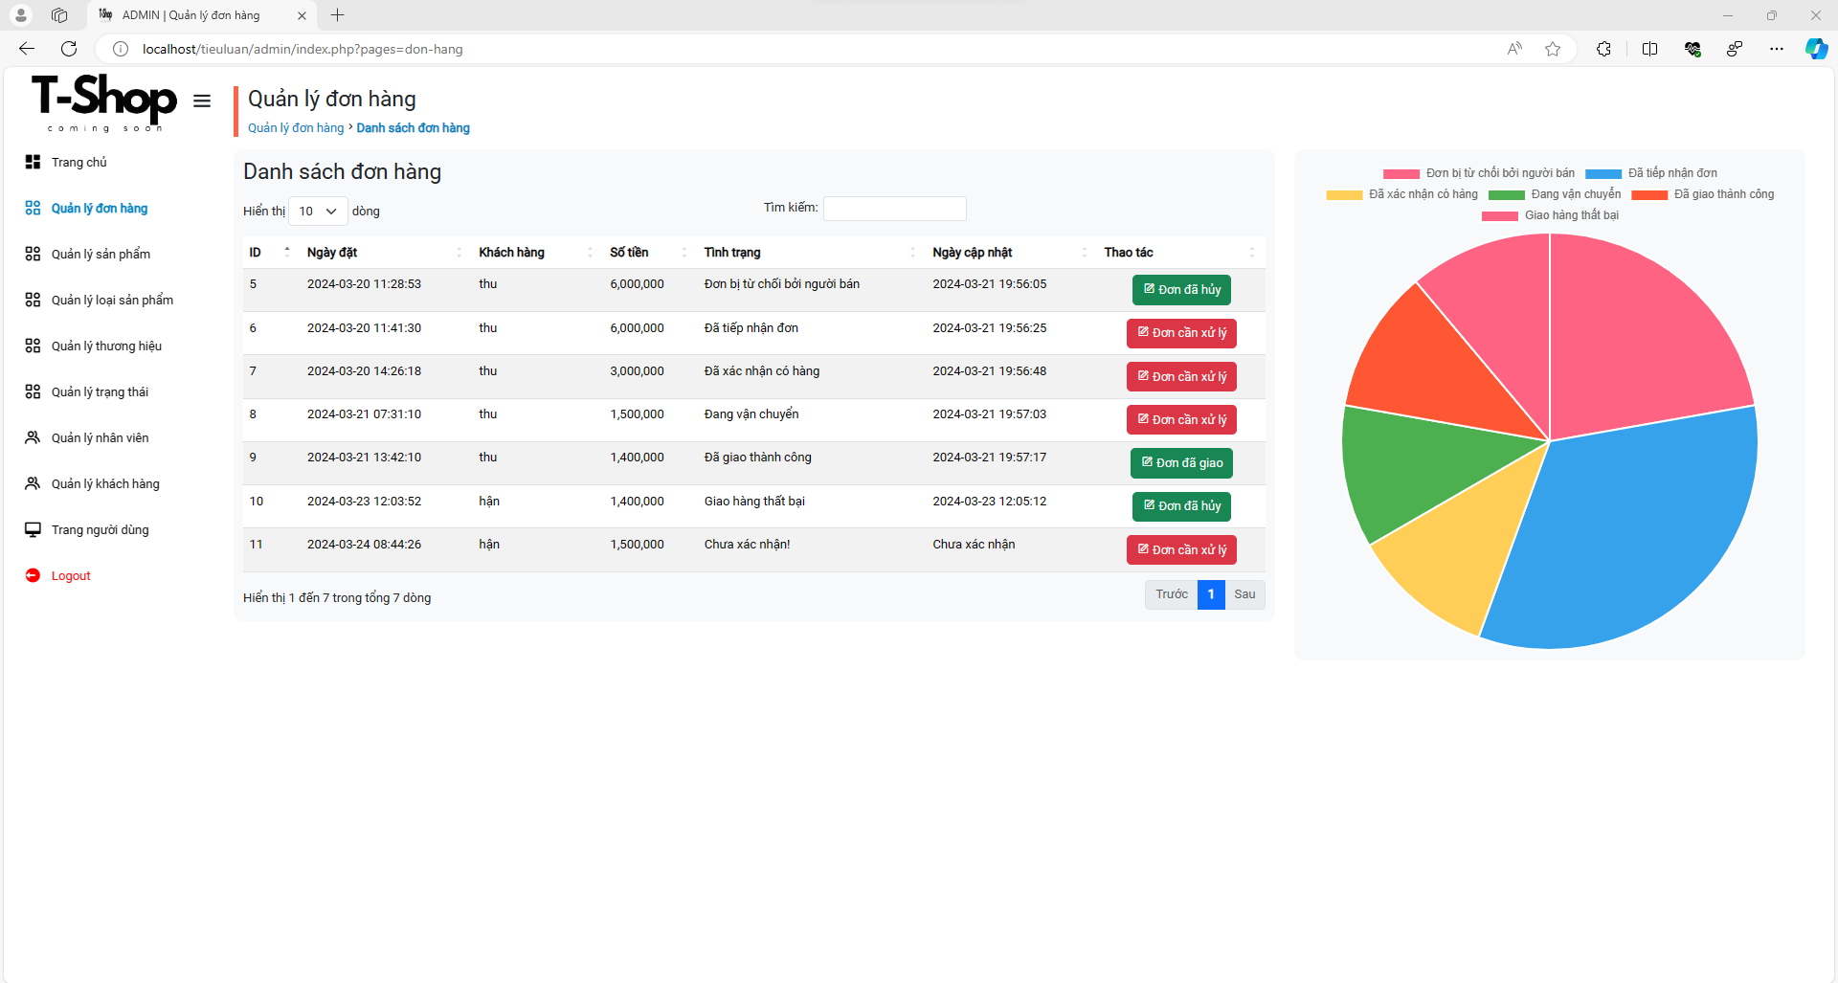

Hình 4.12. Giao diện quản lý đơn hàng

IV.2.4. Giao diện quản lý sản phẩm

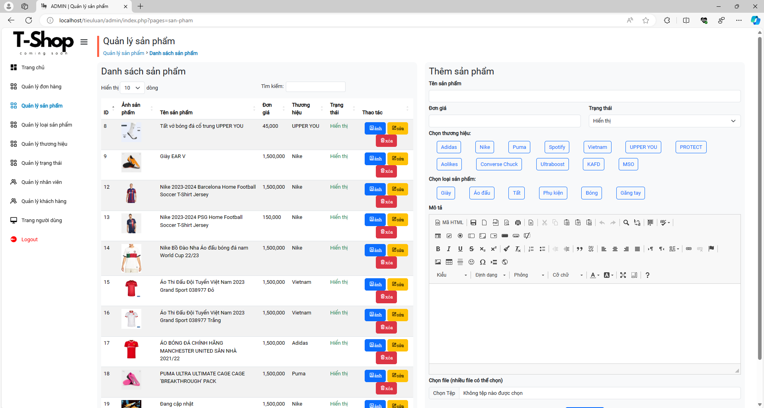

Hình 4.13. Giao diện quản lý sản phẩm

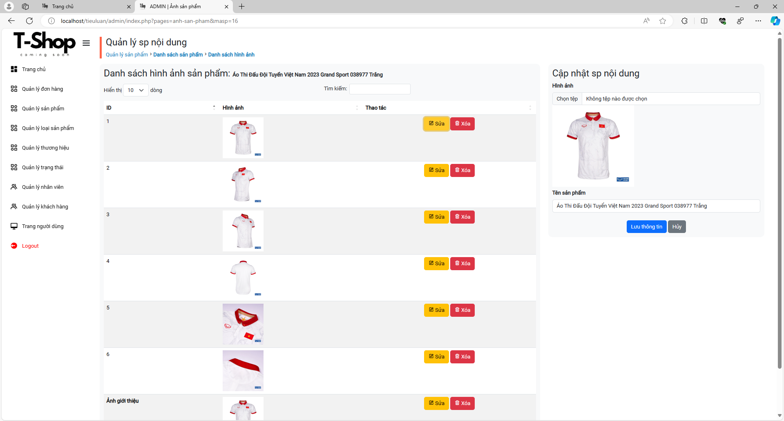

Hình 4.14. Giao diện cập nhật ảnh sản phẩm

IV.2.5. Giao diện quản lý loại sản phẩm

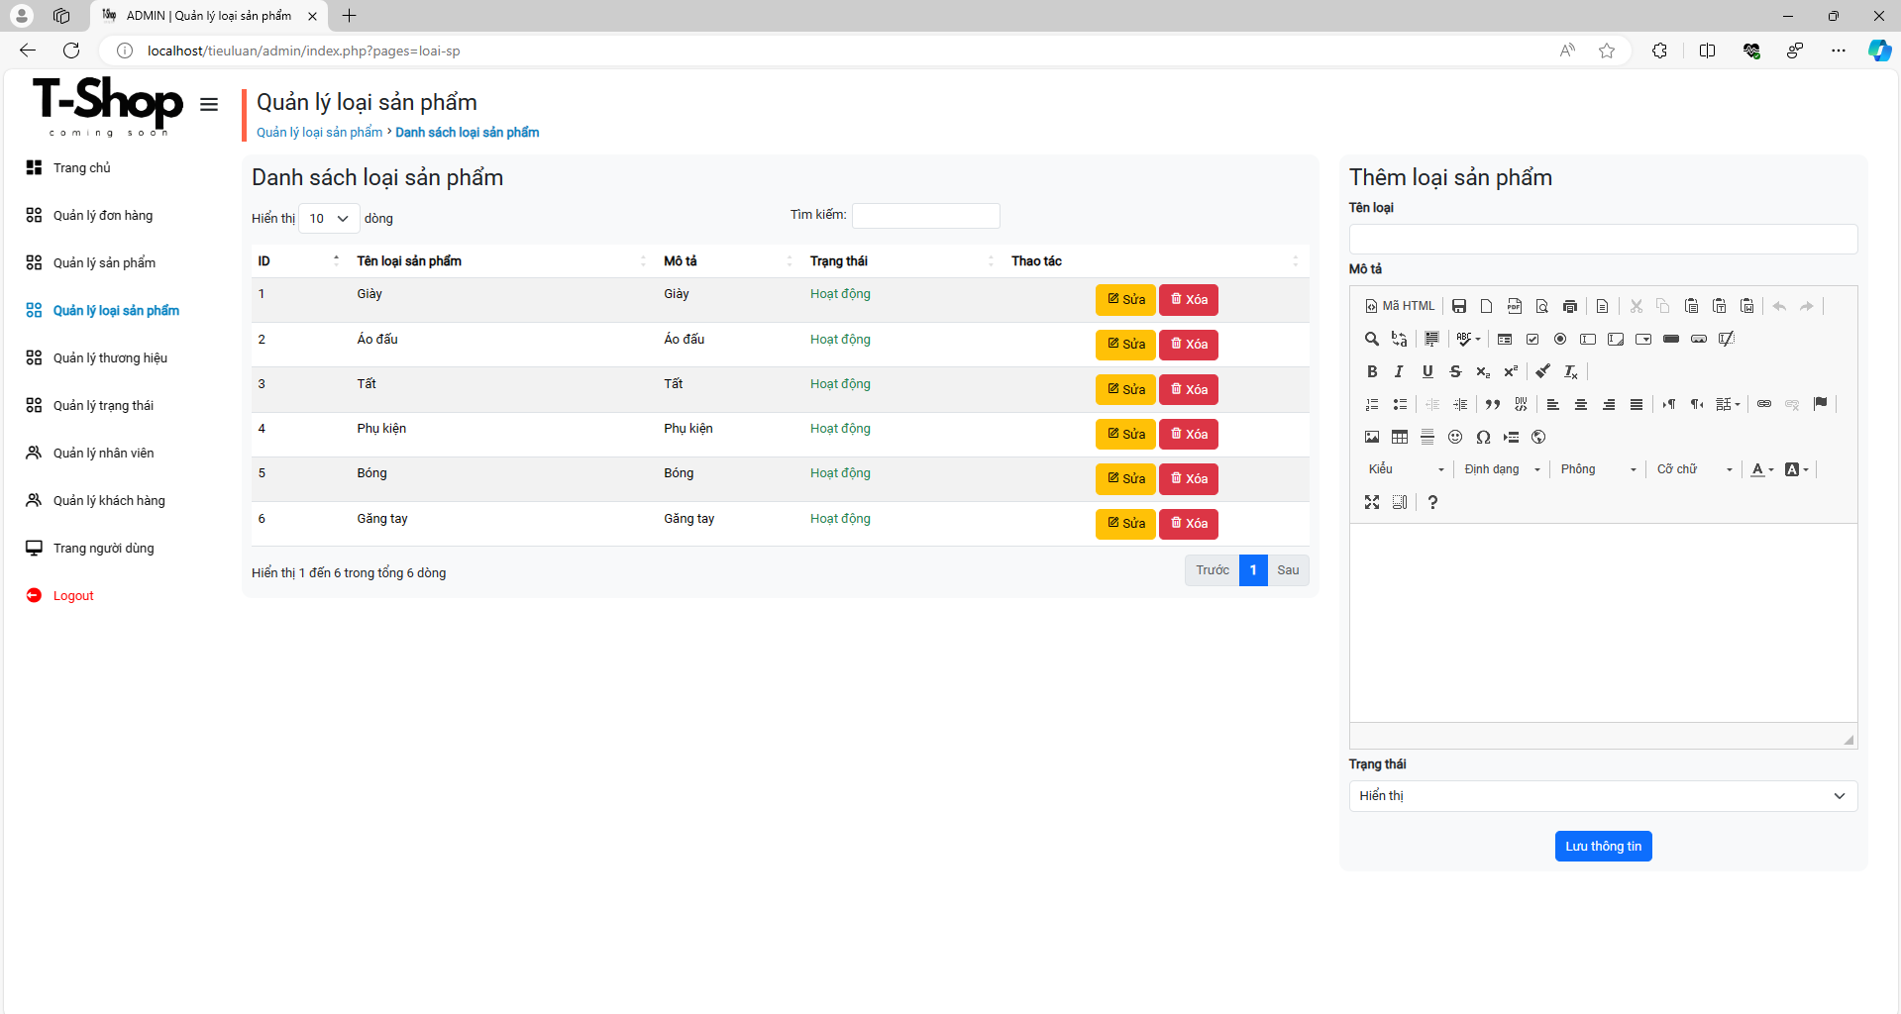

Hình 4.14. Giao diện trang quản lý loại sản phẩm

IV.2.6. Giao diện quản lý thương hiệu

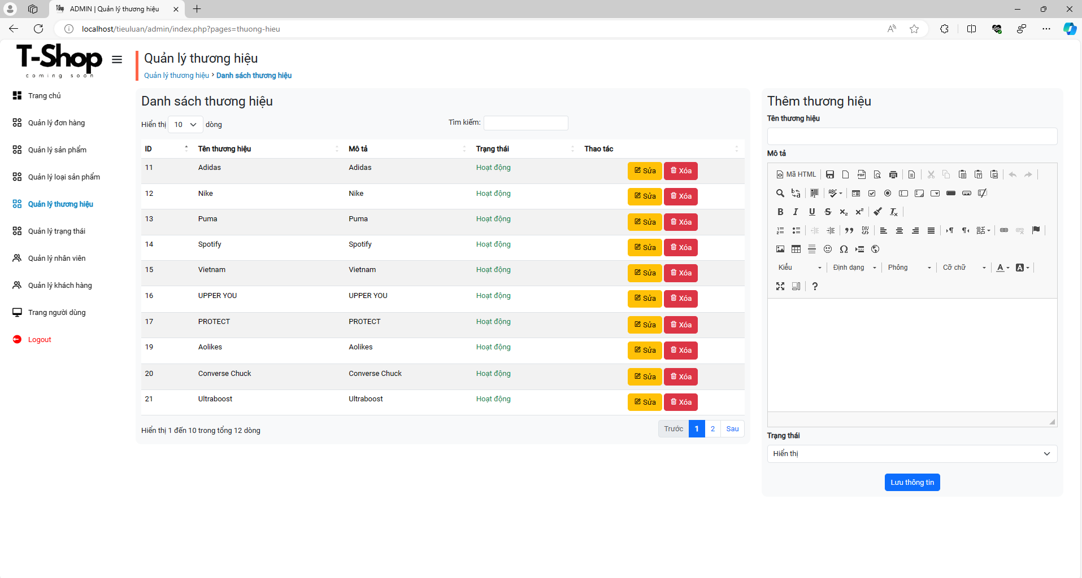

Hình 4.15. Giao diện quản lý thương hiệu

IV.2.7. Giao diện quản lý trạng thái

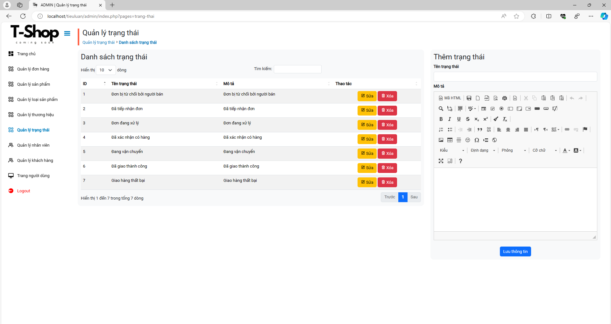

Hình 4.16. Giao diện quản lý trạng thái

IV.2.8. Giao diện quản lý nhân viên

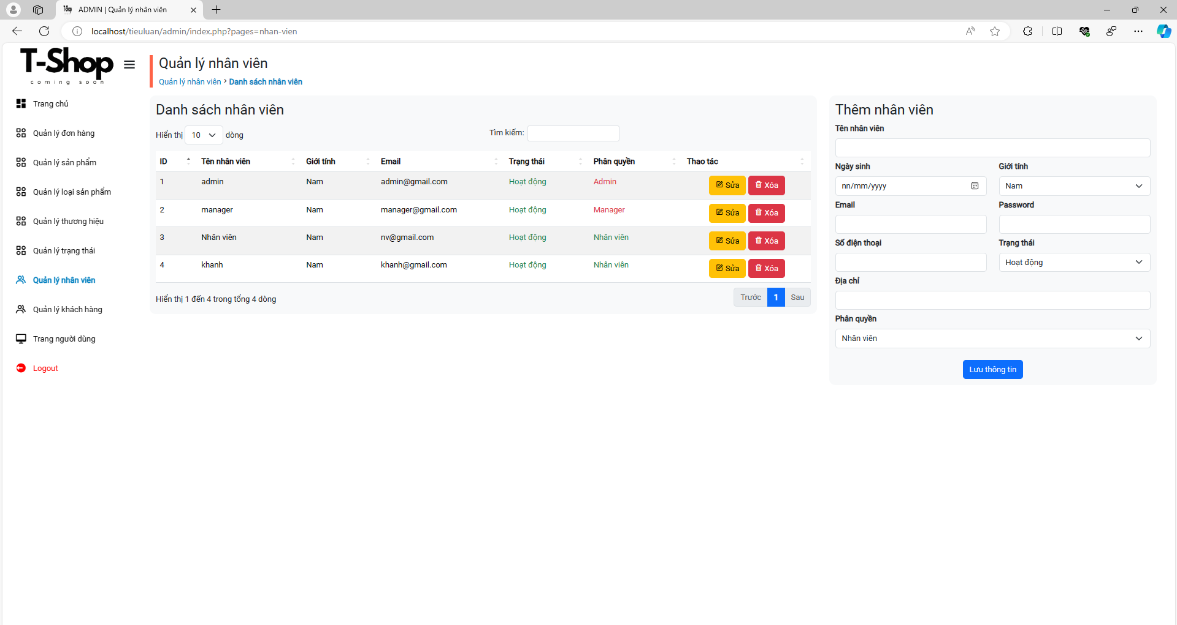

Hình 4.17. Giao diện quản lý nhân viên

IV.2.9. Giao diện quản lý khách hàng

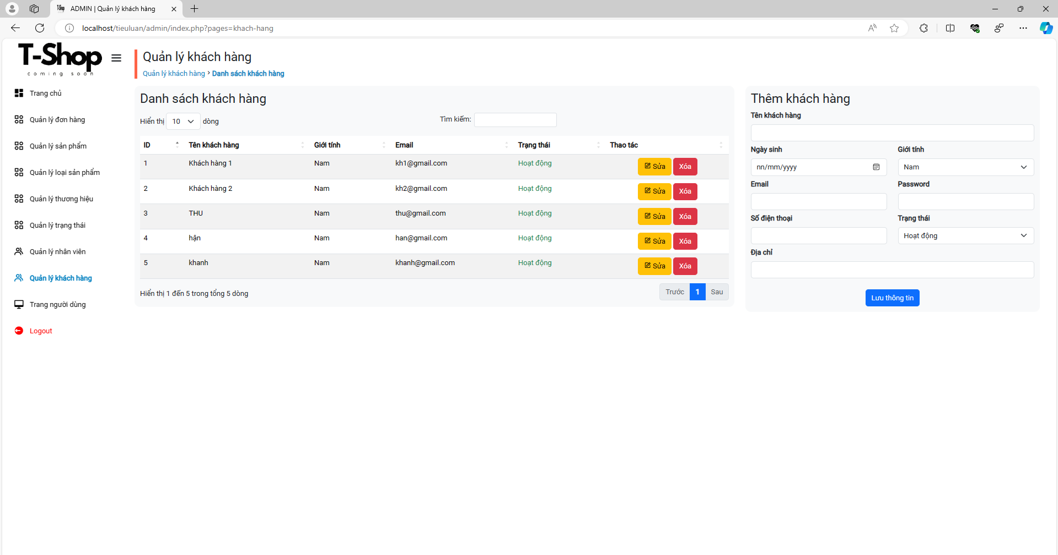

Hình 4.18. Giao diện quản lý khách hàng

CHƯƠNG V. KẾT LUẬN

V.1. KẾT QUẢ ĐẠT ĐƯỢC

V.1.a. Về lý thuyết

* Tích lũy thêm những kiến thức mới công nghệ mới về PHP, JavaScript, Css và flutter.
* Có thêm nhiều kinh nghiệm trong việc phân tích và thiết kế hệ thống thông tin và xây dựng cơ sở dữ liệu My SQL.
* Nắm được những kiến thức cơ bản sơ lược của việc thiết kế và lập trình websites.
* Củng cố lại các kiến thức đã học, biết cách áp dụng các kiến sẵn có và thực tế.

V.1.b. Về phần mềm

* Hoàn thành những chức năng cơ bản của một websites bán hàng.
* Tạo được một giao diện tương đối tốt và dễ dàng sử dụng nhờ vào việc ứng dụng Css và JavaScript.
* Có thể phát triển lên một trang web hoàn thiện và có chất lượng tốt hơn nữa.

V.2. HẠN CHẾ VÀ KHÓ KHĂN

Giao diện, chức năng hệ thống Websites và App chỉ hoàn thành ở mức cơ bản. Do kiến thức và kinh nghiệm còn nhiều hạn chế nên việc ứng dụng vào chương trình có tính chuyên nghiệp chưa cao.

V.3. HƯỚNG PHÁT TRIỂN

* Tiếp tục xây dựng chương trình có tính chuyên nghiệp cao hơn.
* Cải thiện hiệu ứng và giao diện web bằng những công nghệ mới hơn.
* Tối ưu những chức năng hiện có một cách hiệu quả hơn.

TÀI LIỆU THAM KHẢO

e e e & f f f

* Ths.Lâm Tấn Phương. *Slide bài giảng Lập trình Web.*
* *Shoot.vn:* <https://urixx.com/> .
* Neymar Sport: <https://neymarsport.com/> .

PHỤ LỤC

e e e & f f f

* **Hướng dẫn cài đặt hệ thống**
* Cài đặt Visual Studio Code.
* Cài đặt HeidiSQL.
* Cài đặt Xampp Control Panel (có thể cài đặt SQL Server phiên bản cao hơn). Tùy theo máy của bạn mà chỉnh lại các thông số cho phù hợp. ***Sau khi đã cài đặt xampp, VSCode và HeidiSQLta thực hiện:***

1. Chèn file source (thư mục nguồn chương trình) **tieuluan,** vào thư mục htdoc theo đường dẫn như sau: *C:\xampp\htdocs .*
2. Mở localhost*,* [*http://localhost/phpmyadmin/index.php*](http://localhost/phpmyadmin/index.php) *. Import (nhập) file có tên là* tieuluan vào localhost.
3. Khởi độngVSCode, mở chương trình vào chạy.
4. Khởi động trình duyệt nhập <http://localhost/tieuluan/> .